Blätter zur Vorlesung

Systemprogrammierung I

Sommersemester 2000



Prof. Dr. Peter Schulthess
Fakultät für Informatik
Universität Ulm

Einleitung

Organisation
- Vorlesung 3+1, ab Di. 2. Mai 2000, 12-14 h.
- Evtl. Fortsetzung im Winter 4 stündig:
- - als "Praktikum Systemprogrammierung",
- - oder als "Systemprogrammierung II"
- Übungs- und evtl. Klausurnote in der Diplomprüfung anrechenbar.
- Schein ab 50% der Punktezahl.
- Übungen 14-tägig ab 4.5.00:
- Oliver Schirpf: 
- Moritz Wende: 
- Michael Schöttner: 

Zielsetzung
- Maximale Systemleistung durch:
- Schlanke Programmierung,
- direkten Zugriff auf die Hardware,
- Verständnis der vorliegenden Hardware,
- Überschaubarkeit und Zuverlässigkeit:
- Elimination unwesentlicher Funktionen,
- Höhere Programmiersprache,
- Objektorientierter Ansatz ...
- Programmierung von Gerätetreibern.
- Programmierung auf dem Motherboard.
- Implementierung von Betriebssystemteilen.
- ... unter Beachtung der Schichtenstruktur des Gesamtsystems:
- 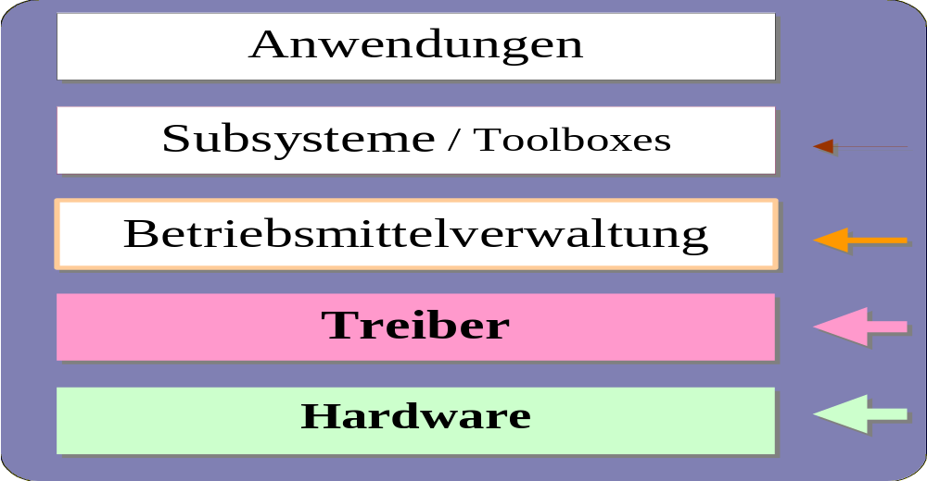

Provisorisches Inhaltsverzeichnis

Teil I (Sommersemester 2000)
- Einleitung
- PC-Lautsprecher als Beispiel
- Architektur von PC-Rechnern
- Adressierung
- Unterbrechungen
- Tastatursteuerung
- Serielle Schnittstelle
- Standard Grafikadapter
- Netzwerkadapterkarte
- PCI-Busstrukturen
- Betriebssysteme und Treiber

Teil II ? (Wintersemester 00/01 ?)
- Speichermanagement
- Festplattenansteuerung
- Universal Serial Bus - USB
- Systemstart und BIOS
- Framegrabber
- Sound
- Video- und Multimediaströme
- Perspektiven

Literatur

Hans Peter Messmer: PC - Hardwarebuch,
- Auflage, Addison-Wesley 1995

Hans-Peter Messmer, The indispensible Pentium Book, Addison Wesley 1995

H.- J- Blank, H. Bernstein: PC-Schaltungstech-nik in der Praxis, Markt & Technik 1990

Barry B. Brey: The Intel 32-Bit Microproces-sors, Prentice Hall 1995

Michael Tischer: PC intern 5.0, 5. Auflage,
Data Becker Verlag 1997.

Intel Corp.: Pentium Processor User`s Manual,
3 Bände, Order# (241428, 241429, 241430)

Klaus Loferer: Hardware PPC/AT/486/Pentium & PCI Taschentabelle, Hofacker Verl. 1995.

PC- Lautsprecher als Beispiel

Programm „ToggleSpeaker„

program ToggleSpeaker;
const tonhoehe = 440;
maxFreq = 4772720 div 4;
cntStart = maxFreq div tonhoehe;
var timerMask : integer;
delay : longint;
begin port[ $43 ] := $B6; (*timer2 function *)
port[ $42 ] := cntStart mod 256; (* t2 data, lobyte *)
port[ $42 ] := cntStart div 256; (* t2 data, hibyte *)
timerMask := port[ $61 ]; (* timer mask reg. *)
if odd( timerMask ) then (* toggle on *)
port[ $61 ] := timerMask and $FC
else port[ $61 ] := timerMask or $03 ;
end .

- Der Lautsprecher wird ein- oder ausgeschaltet.
- Die Periode des Tones bestimmt sich durch die Anzahl abzuzählender Taktzyklen.
- Device-Register werden über Port-Adressen angesprochen ( Intel Rechnerfamilie).
- Lesen & Schreiben vom Port-Array entspricht den Maschinenbefehlen „in“ und „out“.

Lautsprecher-Hardware

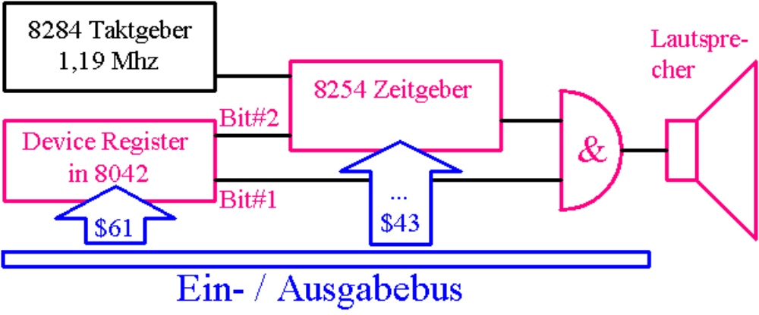
- Zeitgeber erzeugt Recheckimpulse mit vorgegebener Pulsdauer.
- Der 1,19 MHz Takt wird entsprechend geteilt.
- Ein Zähler wird mit dem Teiler geladen.
- Bit#1 und Bit#2 müssen für die Tonerzeugung beide auf „1“ gesetzt sein.
- Die Register in den Peripherieschaltkreisen werden über den E/A-Bus angesprochen.

Zeitgeberbaustein 8253
- 3 Funktionseinheiten im 8253:
- Zähler #0: Systemuhr (< > RealtimeClock),
- Zähler #1: DRAM Refresh,
- Zähler #2: Tonerzeugung für Lautsprecher.
- Port[43] := $B6 setzt das Mode-Register im Zeitgeberschaltkreis.
- $B6 entspricht binär 1011 0110 und bedeutet:
- Zähler #2
- zuerst „Lowbyte“ dann „Highbyte“
- Funktion: Rechteckgenerator
- Binär zählen (nicht BCD).
- Der Baustein 8253 wartet nun auf Eingabe der Periodendauer auf Port $42.
- Nach dem 2. Byte beginnt der Zählvorgang.
- Heute ist eine grössere Zahl von Peripherie-schaltkreisen in wenigen VLSI-Chips integriert (LX- und BX-Chipsets ...).

PC-Geschichte und Architektur

Ein 8088 XT Rechner
- 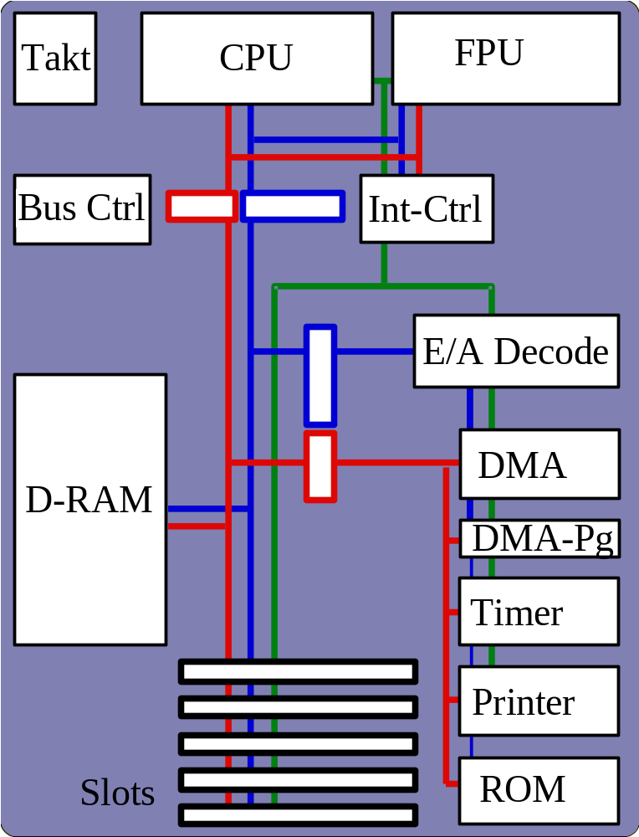
- 20 Bit Adressen, 8 Bit Daten.
- Supportfunktionen auf der Hauptplatine.
- Koprozessor für Fliesskommaoperationen.

z.B. Pentium Pro Rechner
- 32- und 64 Bit-Busse.
- Erhöhte Taktfrequenzen.
- North-Bridge (82439HX z.B.).
- South-Bridge ( PCI-ISA Bridge).
- Koexistenz von ISA- & PCI-Karten.
- VLSI-Integration vieler Supportfunktionen.
- 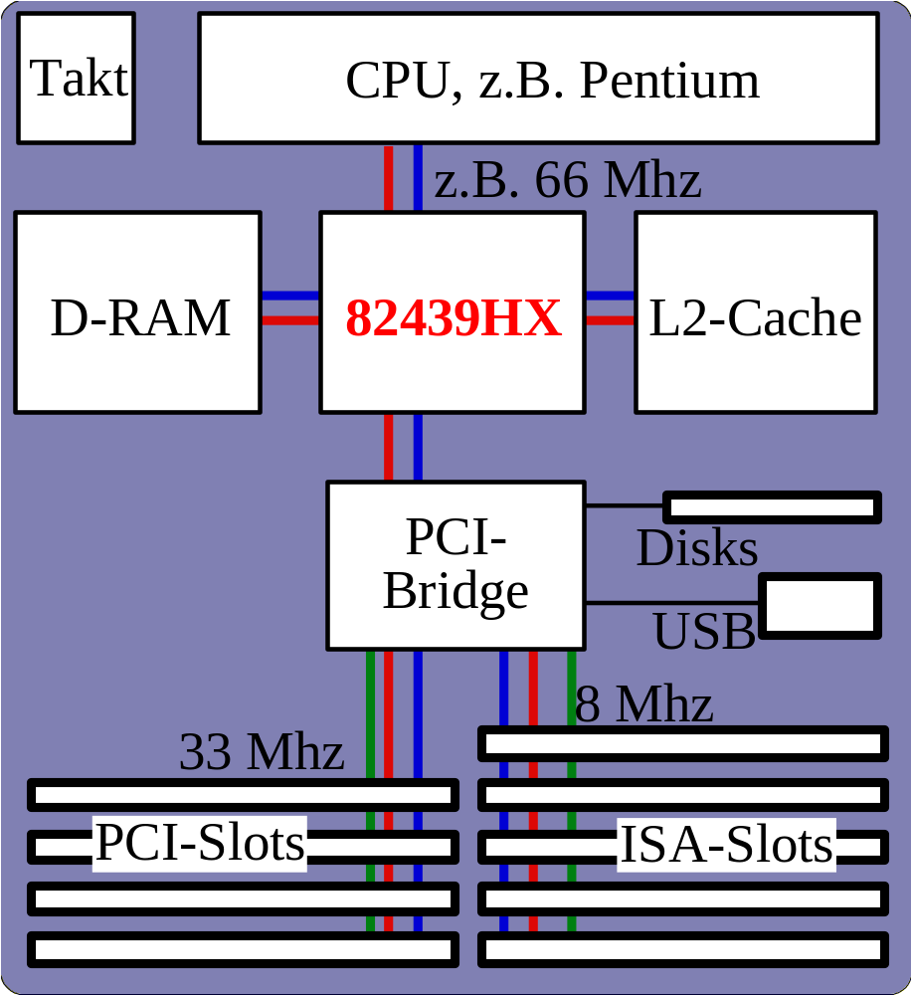

Pentium II Xeon
- 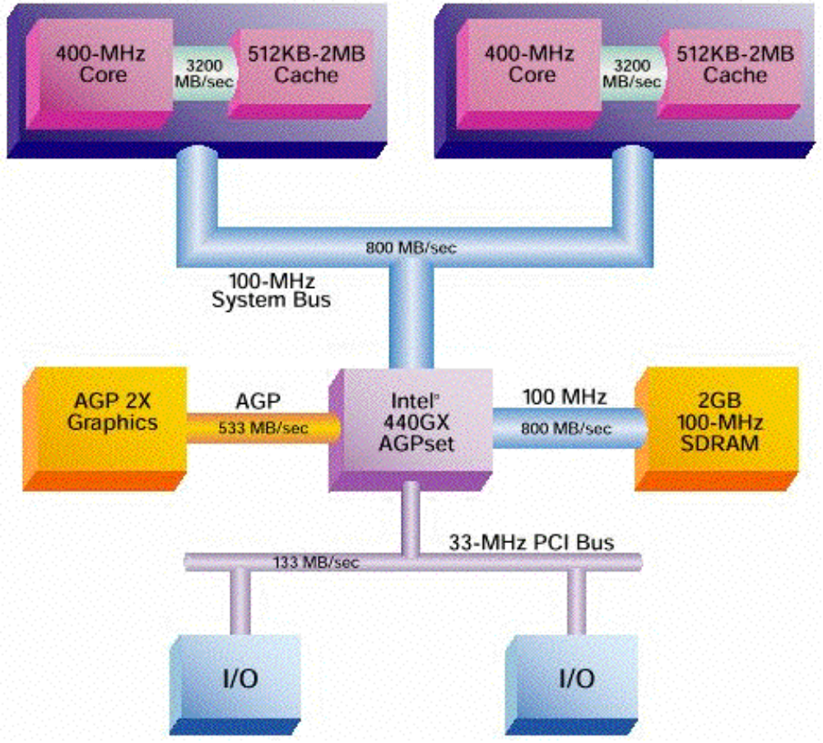
- www.intel.se/design/agpsets/44gx/index.html:
- Doppelprozessor (evtl. 4fach).
- 400 MHz Bus für "On-Board L2 Cache".
- 100 MHz "Frontside-Bus", 64 Bit.
- Accelerated Graphics Port.
- Bursttransfers auch auf PCI.

AMD Athlon (K7)
- Integrierte L1- und L2-Caches.
- Traditionelle North-Bridge und South-Bridge.
- 200 MHz Bus zw. CPU und North-Bridge.
- 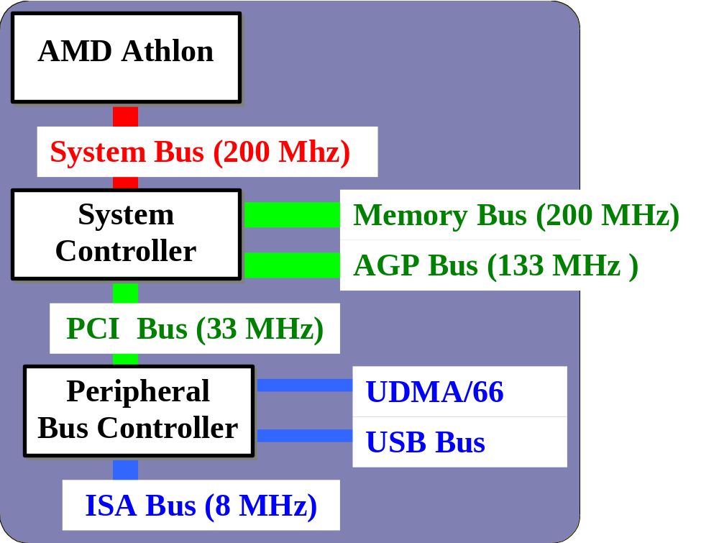

Intel 840 Chipset Familie
- 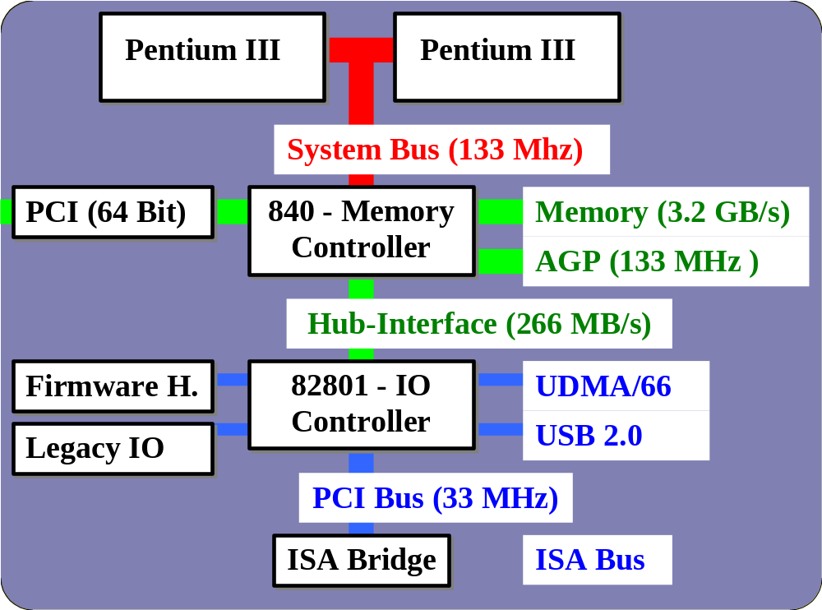
- Hierarchisches System von Bussen.
- Byte serielles Hub-Interface.
- Multiprozessor Option.
- Optionale Komponenten:
- - ISA-Bridge,
- - Legacy IO,
- - PCI-64.

Adressierung

Speichermodell 8086/88 (Real Mode)

- Port- / Speicheradressen:
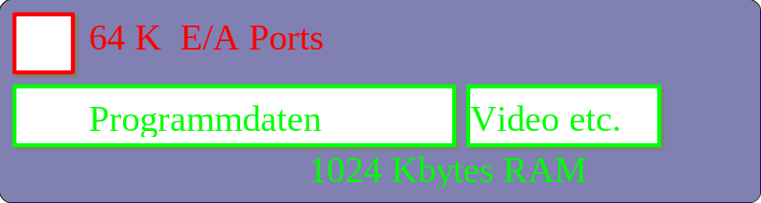

- 16 der 32 Adressleitungen für E/A nutzbar.
- Unterscheidung durch CPU-Pin „M/IO#“.
- Typische Port-Adressen im PC (hexadezimal):
- 00-0F | - DMA#1 | - 20-21 | - IntCtrl#1
- 40-43 | - Timer | - 60-63 | - Tastatur
- 70-71 | - RT-Clock | - 80-83 | - DMA-Page
- A0-AF | - IntCtrl#2 | - C0-DF | - DMA#2
- F0-FF | - Co-Proz. | - 1F0-1F8 | - Disk
- 2F8-2FF | - COM#1 | - 378-37F | - LPT1
- 3F0-3F8 | - Diskette | - 3F8-3FF | - COM#2

- Memory Mapped E/A üblich bei MC680xx.
- Memory Mapped E/A z.B. für Videoadapter.

Direkt in den Bildspeicher schreiben
- Programmbeispiel „VideoMem“:

program VideoMem;
var delay: longint;
begin mem[ $B800:2000 ]:= ord( ‘A’ );
mem[ $B800:2001 ]:= 128+32+8+4;
for delay:=0 to 100000000 do (* loop *) ;
end .
- Hier für einen CGA-Videoadapter:
- 4000 Byte Page ab Adresse $b8000,
- 1 Byte Character, gefolgt von 1 Byte Attribut.
- Character Attribut:
- 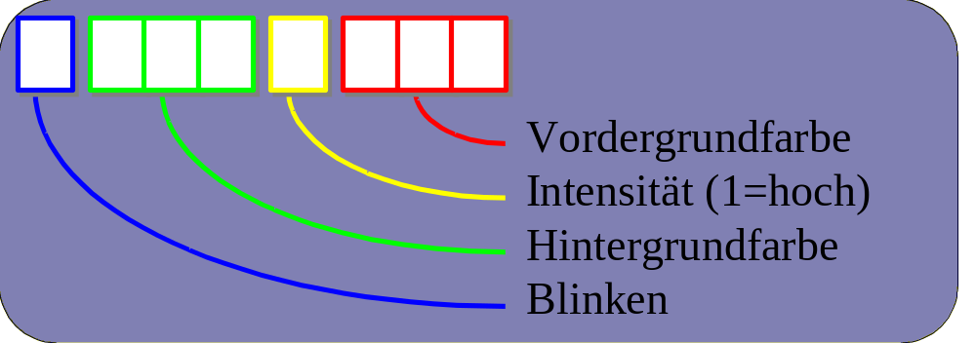
- Historie und Kompatibilität der Grafik-Modi:
- MDA monochromer Display-Adapter,
- CGA Farbgrafikadapter,
- EGA Erweiterter Grafikadapter,
- VGA „Video Graphics Array“,
- Super VGA mit höherer Auflösung & Palette ...

Adressierungsproblem für 16 Bit-CPU

- 64 Kbytes Adressraum genügen nicht,
- Pfade im Prozessor drin sind nur 16 Bit breit,
- Adressbus 20 Bit (8086/88) bzw. 24 Bit breit,
- Überlagerung von Segment- & Offset:

- 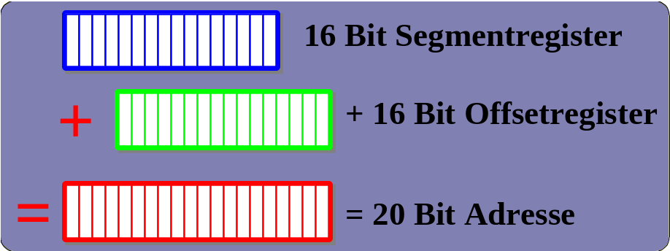

- A20 Problem:
- gegeben: Segment=$FFFF, Offset=$FFFF,
- ergibt maximal mögliche Adresse=$10FFEF,
- ein 20 Bit Adressbus schneidet Bit[20] ab,
- Rechner mit mehr als 20 Bit breiten Adressbus können wahlweise das Adressbit[20] abschnei-den oder auf den Bus legen (A20-Flag).

Speichermodell 80386 Protected Mode:
- 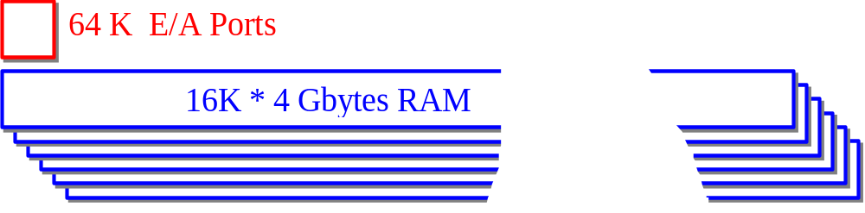
- Alle (Adress)-Register sind 32 Bit breit.
- Zusätzlich Segmentregister mit 13 Adressbits.
- Segmentregister zeigen auf einen Deskriptor für jeweils 4 Gigabyte linearen Adressraum.
- Deskriptor enthält u.a. auch Zugriffsrechte.
- Die Deskriptoren liegen entweder in der lokalen oder in der globalen Deskriptortabelle.
- Jede Task kann zudem ihre separate lokale Deskriptortabelle verwenden.
- ein unermesslicher Adressraum !

Unterbrechungen
- Ein Programm wird unterbrochen zugunsten einer Aufgabe mit höherer Priorität:
- Der Zustand des unterbrochenen Pro-gram-mes wird aufgezeichnet und nach Abschluß der Unterbrechung wiederhergestellt.
- Mit der Ausführung des unterbrochenen Programmes wird später unmittelbar nach der Unterbrechungstelle fortgefahren:
- 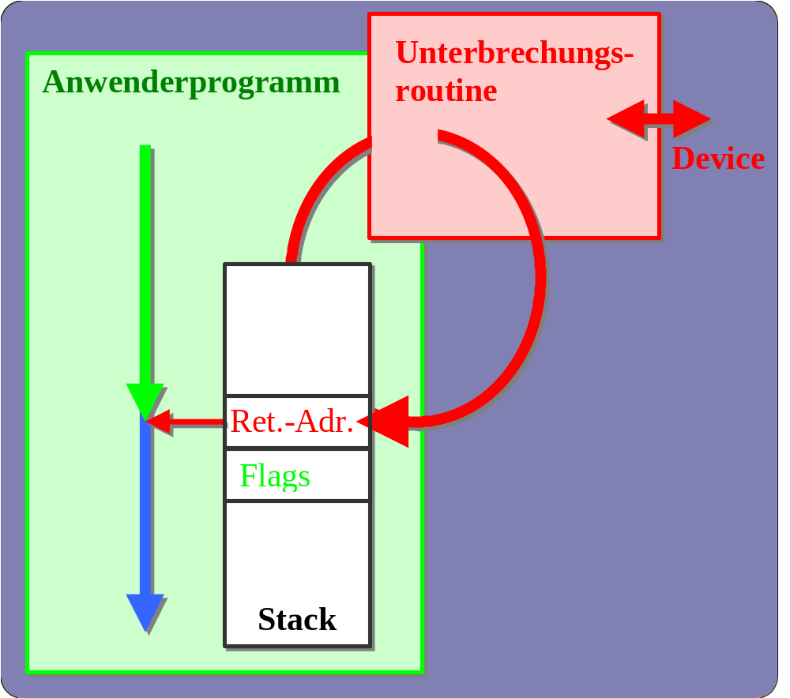
- Lesen & Schreiben aus externen Gerätepuffern:
- Tastatur, Serielle Datenleitung,
- Festplattenkontroller,
- Netzwerkkarte,
- Strahlrücklauf ...
- Behandlung von internen Fehlersituationen:
- Allgemeine Speicherschutzverletzung,
- Ungültige Maschineninstruktion,
- Paritätsfehler im Hauptspeicher,
- Arithmetische Fehlersituation,
- Ausgelagerte Speicherseite,
- Debugging ...
- Explizite Anforderung von OS-Diensten:
- Assemblerinstruktion INT <intcode>,
- DOS-Dienste über INT 21h,
- BIOS-Dienste anfordern:
- INT 10h Videokarte
- INT 11h Konfiguration feststellen
- INT 12h RAM-Speichergrösse feststellen
- INT 13h Disketten & Festplatten steuern
- INT 14h Serielle Schnittstelle steuern
- INT 16h Tastatur steuern
- INT 17h Parallelschnittstelle
- INT 1Ah Uhrzeit, PCI & PCMCIA(PC)

Maskieren von Interrupts
- Einen Interrupt nicht rekursiv rufen!
- Beispiel: Datenpakete vom Netz:
- 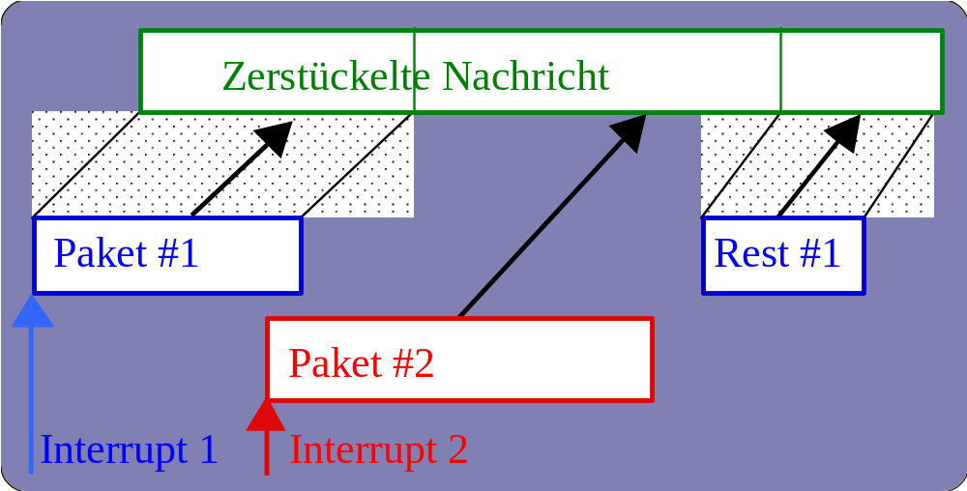
- Zu Beginn einer Interrupt-Sequenz sind Interrupts automatisch ausgeschlossen.
- Anschliessend wird der Interrupt bestätigt und nachfolgende Interrupts kommen durch:
- - IRET oder POPF beim Rücksprung der Routine,
- - EOI-Befehl an den Koprozessor.
- Interrupts im Prozessor expizit maskieren:
- - CLI löscht Interrupt-Enable Bit im Statusreg.,
- - STI setzt das Bit wieder.
- Möglichkeiten der Interruptmaskierung:
- - Enable-Bit im CPU-Statusregister,
- - Mask-Register im 8259A-Kontroller,
- - auch NMI kann maskiert werden an Port $70.

Interrupttabelle
- Externe und interne Unterbrechungen wählen jeweils einen aus 256 Tabelleneinträgen aus:
- Real-Mode: jeweils 4 Byte als Segment:Offset, Protected: 8 Byte Interrupt-Deskriporen.

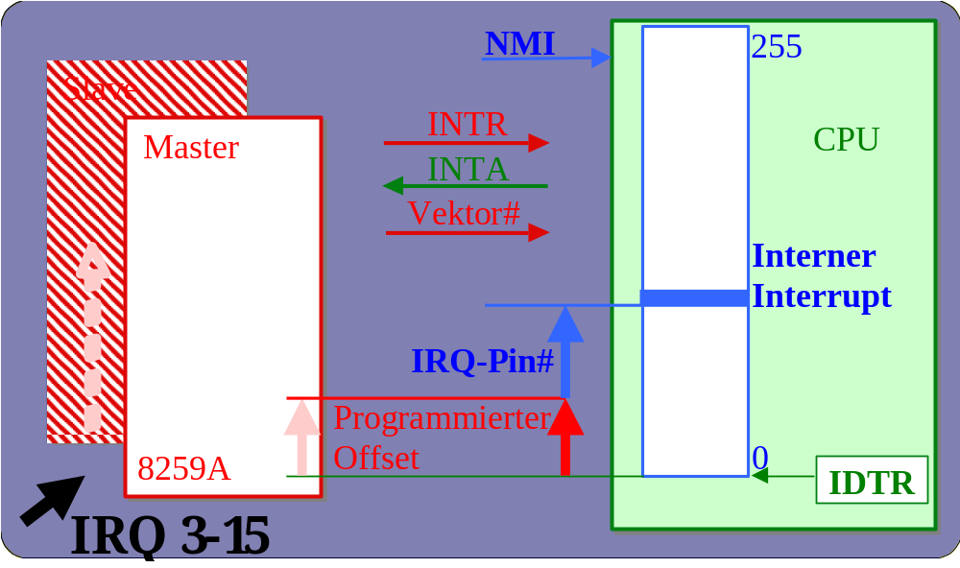

- Index in dieTabelle:
- - für interne U. durch CPU-Hardware,
- - für externe U. durch Interrupt-Kontroller,
- - Ausnahme: NMI direkt auf Eintrag #2.
- Startadresse der Interrupttabelle:
- Real-Mode: ab Speicherstelle 0,
- Protected M.: via IDTR-Register.
- Master bei Port[$20,$21].
- Slave bei Port [$a0,$a1].

Externe Unterbrechungen
- Externe Interrupts von der Hauptplatine:
- IRQ-0: Timer-Interrupt,
- IRQ-1: Tastatur-Interrupt,
- IRQ-2: sekundärer Interrupt-Kontroller,
- IRQ-8: Echtzeit-Uhr (RTC),
- IRQ-13: Koprozessor.
- Externe Interupts vom ISA-Bus:
- IRQ-[3 .. 7, 9 .. 12, 14,15],
- IRQ-[3, 4, 5] für COM1, COM2, LPT1 evtl. im CMOS-Setup anders zuordnen,
- für Disks, Netzwerkadapter, Soundkarten, SCSI-Kontroller, Videokarten, Steuerungen, ...
- Interrupts vom PCI-Bus werden durch die South-Bridge auf ISA-Interrupts abgebildet.
- PCI erlaubt "Shared Interrupts".

Interruptkontroller 8259
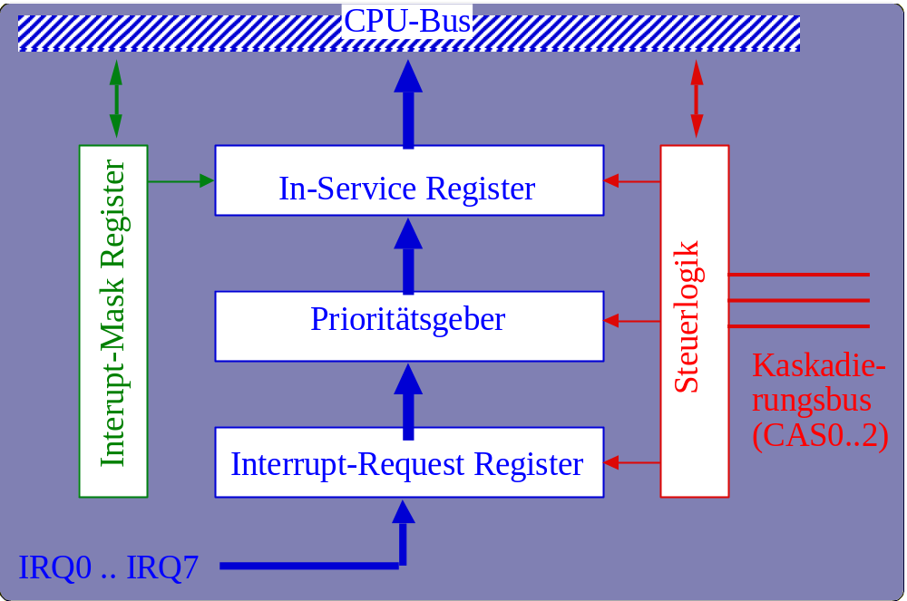
- Nimmt über den Bus IRQs entgegen.
- Veranlasst über den Stift INTR (Interrupt-Request) die CPU, einen Interrupt-Zyklus auszuführen.
- Interrupt Mask Register unterdrückt Interupts.
- Interrupt Request Register speichert pendente Interrupts.
- Interrupt Service Register enthält Interrupt mit der höchsten Priorität.

Kaskadierung:
- Ein Master-Kontroller kann bis zu 8 Slaves steuern - über CAS0..CAS2.
- Im PC-AT Slave auf IRQ-2.
- In grösseren Systemen evtl.:
- rotierende Priorität,
- automatisches "End-Of-Interrupt",
- anstelle eines expiziten Zurücksetzens.

Verschiedene Einstellungsoptionen:
- PC-Hardwarebuch (Messmer) als Referenz,
- mithilfe von Steuerwörtern (ICWn, OCWn),
- Master oder Slave,
- Abfragemodus,
- Vektoroffset (Default $08 und $70).

Programmbeispiel

- Auslesen der Register im 8953:
- Master & Slave,
- Interrupt Mask Register,
- Interrupt Request Register,
- Interupt Service Register.
- Maskieren der Tastatur-Unterbrechung.
- Registerzustand in Warteschleife prüfen:
- nur IRQ2 maskieren,
- COM1 & COM2 als "Restrisiko"?
- beliebige Taste drücken,
- anstehenden Interrupt beobachten.

Programmausgabe für InterruptDemo:

c:\InterruptDemo.exe
Master => IMR: 00011000 IRR: 00000000 ISR: 00000000
Slave => IMR: 00000000 IRR: 00000000 ISR: 00000000
Mloop => IMR: 00000010 IRR: 00000000 ISR: 00000000
Mloop => IMR: 00000010 IRR: 00000000 ISR: 00000000
Mloop => IMR: 00000010 IRR: 00000010 ISR: 00000000
Mloop => IMR: 00000010 IRR: 00000010 ISR: 00000000
C:\TP>xx

Programmtext:

Program InterruptDemo; uses Crt;
var oldmask, delay, shft: longint;

procedure writePortBits( name: string; bits: integer );
begin write( name, ': ' );
for shft:=7 downto 0 do
if odd( bits shr shft) then write('1')else write('0')
end;

procedure StatusRprt( ChipName: string; portNo: integer);
begin writeln; write( ChipName, '=> ' );
writePortBits( ' IMR', port[ portNo+1]);

port[portNo]:= $A; (* readIRR *)
writePortBits( ' IRR', port[portNo]);

port[portNo]:= $B; (* readISR *)
writePortBits( ' ISR', port[portNo])
end;

begin
StatusRprt( 'Master ', $20 );
StatusRprt( 'Slave ', $a0 );
oldmask := port[ $21];
port[ $21 ] := 2 ; (* mask IRQ2, keyboard *)
for delay:=0 to 1000000 do
if delay mod 50000=0 then StatusRprt('Mloop' $20);
port[ $21] := oldmask ;
end .

Verketten mit Interrupt-Routine
- Eine neue Routine wird eingetragen und ruft anschliessend die bisherige Routine auf.
- Interrupt-Return (IRET):
- Flags vom Stack herunterholen,
- und ins Flag-Register laden,
- - Rücksprungadresse holen.
- Die bisherige Routine erwartet ein Flagwort auf dem Stack:
- - "asm pushf end" lädt dieses.
- Das Schlüsselwort "Interrupt" sorgt für ein "IRET" am Ende der eigenen Prozedur.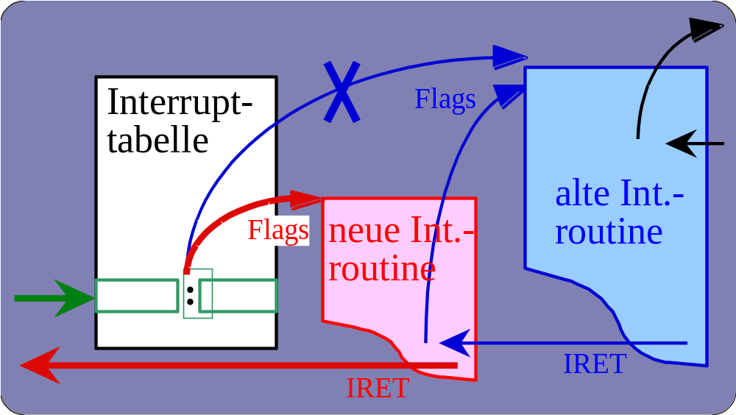

Programmbeispiel "TimerChain.pas"
- Zählt die Systemuhr mit.
- Prozedurvariable für alten Handler.
- Ausgabe: ca. 1 Punkt pro Sekunde:
......... Done

(*$F+ Force far jumps *)
program TimerChain;
uses Crt, Dos;

var oldHandler : procedure;
ticks : integer;

procedure MyHandler; Interrupt;
begin ticks := ticks + 1;
if ( ticks mod 18 )=0 then write( ' .' );
asm pushf end; (* simulate flags on stack *)
oldHandler; (* chain to old Handler *)
end;

begin ticks:=0;
GetIntVec( 8 , addr(oldHandler) );
SetIntVec( 8 , addr(MyHandler) );
repeat until ticks=182;
SetIntVec( 8 , addr(oldHandler) );
writeln( 'Done' );
end.

Timer-Interrupt
- Alte Int.Routine aufbewahren & ersetzen.
- Prozeduradressen übergeben.
- Interrupt-Kontroller auf Port[$20] explizit mit EOI zurücksetzen.

(*$F+ Force far jumps *)
program MilliTimer; (* provides a Millisecond timer *)
uses Crt, Dos;
const milliSec = 4772720 div 4000;
var oldHandler : procedure; ticks : real;

procedure SetTimer( Handler: pointer; period: integer);
begin Port[$43] := $34; (* select timer 0, function 2 *)
Port[$40] := period mod 256; (* Low byte *)
Port[$40] := period div 256; (* High byte *)
SetIntVec( 8 , Handler);
end;

procedure MyHandler; Interrupt;
begin ticks := ticks + 1;
port[$20] := $20; (* EOI to 8259 *)
end;

begin ticks:=0;
GetIntVec( 8 , addr( oldHandler ) );
SetTimer( addr( myHandler ), milliSec );
repeat until keypressed;
SetTimer( addr( oldHandler), 0 (* is Maximum*) );
writeln( ticks/1000:8:3, ' sec' );
end.

Anforderung von Bios-Diensten
- Eine erste Stufe der Abstraktion von der Hardware sind die BIOS-Interrupts:
- siehe Kapitelanfang,
- z.B. INT 1Ah (Uhrzeit, PCI & PCMCIA(PC)) mit Unterfunktionen in AH-Register:
0: Timerticks seit Mitternacht (->cx,dx),
1: Timerticks setzen (->cx,dx),
2,3: Echtzeituhr lesen/setzen (BCD-Format),
4,5: Datum lesen/setzen ...
- Die Dos-Unit in Turbo-Pascal erlaubt:
- Registerspezifikation im Typ "Registers",
- Interrupt-Aufruf als IntR( Index, Registers ),
- Interruptvektor ...

program Bios;
uses Dos;
var reg: Registers;

begin reg. ah := 0; (* TimerTicks lesen, Funktion #0 *)
Intr( $1a, reg ); (* BIOS Interrupt Ia *)
WriteLn(reg.cx*65536+reg.dx); (*resultat:(cx,dx) *)
reg. ah := 2; (* RealTimeClock lesen, Fnktion #2 *)
Intr($1a, reg);
with reg do begin (* BCD digits *)
Write (ch div 16, ch mod 16, ' std ');
Write (cl div 16, cl mod 16, ' min ');
Writeln(dh div 16, dh mod 16, ' sec');
end
end.

Formate im Interrupt-Kontroller:
- Adressierung der Chipregister:
- Port(1./2.) | - Lesen | - Schreiben
- $20/$a0 | - IRR  - ISR  - Int.Vektor | - ICW1  - OCW2  - OCW3
- $21/$a1 | - IMR | - ICW2  - ICW3  - ICW4  - OCW1

Initialisierungskontrollwörter:
- ICW1 (8 Bits):
- - 0001 = Bits[7..4] sind fixiert,
- - 1/0 = Pegeltriggerung / Flankentriggerung,
- - 0 = Bit[2] ist 0,
- - 1/0 = Nur Master / Slaves vorhanden,
- - 1/0 = ICW4 erforderlich.
- ICW2 (8 Bits, folgt immer auf ICW1):
- - xxxxx = Offset für Interrupt-Vektor,
- - 000 = Bit[2..0] sind 0.
- ICW3 (8 Bits, folgt auf ICW2, wenn Slaves):
- - xxxxxxx = Bits[7..0] Slave[x] vorhanden,
- oder
- - 00000xxx = Slave Identifikation.

- ICW4 (8 Bits, falls in ICW1 gefordert):
- - 000 = Bits[7..5],
- - 1/0 = Nested Modus / andere Priorität,
- - 1/0 = Gepufferter Modus / regulär,,
- - 1/0 = Ist Master / ist Slaves,
- - 1/0 = EOI automatisch / manuell,
- - 1/0 = x86 er Modus / MCS 8x Modus.

Operationskontrollwörter:
- OCW1 (8 Bits, auf $21/$a1 geschrieben):
- - xxxxxxxx = Interrupt maskieren,
- OCW2 (8 Bits):
- - xxx = Interrupt maskieren,
- - 00 = Bits[4,3] sind 0,
- - xxx = welche Leitung für EOI.
- OCW3 (8 Bits):
- - 0 = Bit[7] ist 0,Interrupt maskieren,
- - xx = Nop, Nop, Maske löschen, M. setzen,
- - 01 = Bits[4,3] sind 01,
- - 1/0 = Poll-Betrieb / Kein Polling,
- - xx = Nop, Nop, IRR lesen, ISR lesen

ICW - Initialisierungsphase:
- Initialisierung des Interruptkontrollers je nach Betriebsmodus:
- 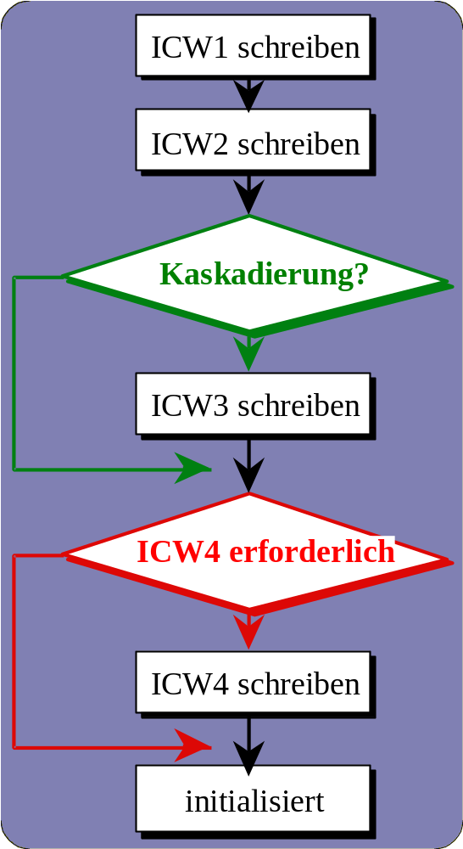

Beispielprogramm "ViewInts.pas":
- Die Interrupttabelle kann im Real-Mode bequem mit dem Debugger inspiziert werden:
- - dynamische Variable über den Speicher legen,
- - dereferenzieren und im Debugger inspizieren,
- - Prozedurvariablen sind Handles ...

program ViewInts; {$F+ .. grosse Sprünge bitte }
uses Crt, Dos;
type IntTab = array[ 0..255 ] of pointer;
FudgePtr = ^ IntTab;

var oldHandler, viewProc : procedure;
marker : string[16];
ticks : integer;

procedure ShowTable(var IntTable: IntTab);
begin (* just inspecting *) end;

procedure MyHandler; Interrupt;
begin if ( ticks mod 18 ) = 0 then write(' . ');
port[ $20 ] := $20; (* End of Interrupt *)
ticks := ticks + 1;
end;

begin marker:='0123456789abcdef'; ticks:=0;
GetIntVec( 8 , addr(oldHandler) );
SetIntVec( 8 , addr(MyHandler ) );
GetIntVec( 8 , addr(viewProc ) );
Showtable( FudgePtr( 0 ) ^ );
repeat until ticks=182 ;
SetIntVec( 8 , addr(oldHandler) ) ;
writeln( ' Done' );
end.

Tastatursteuerung

Tastaturtypen:
- Ehrwürdige PC/XT Tastatur:
- - Tasten 01 bis 83,
- - nicht programmierbar:

- 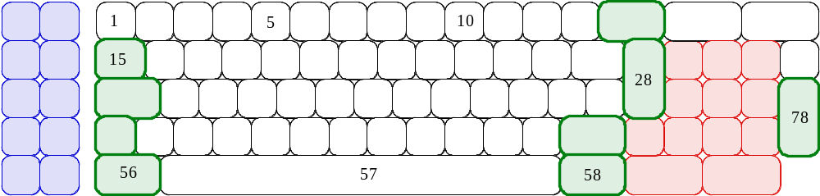

- AT Tastatur:
- - Tasten 01 bis 84 (zusätzlich System Request),
- - programmierbare Wiederholrate:

- 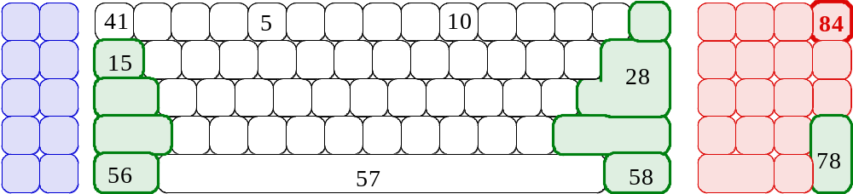
- MF II - Tastatur:
- - Replizierte Tasten mit Zusatzcodes,
- - Zustandsanzeige und neue Tasten F11, F12:
- 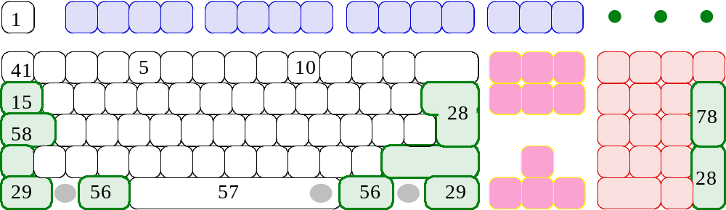

- Make-Break Arbeitsweise:
- - Make-Code für Tastendruck.
- - Break-Code beim Loslassen (= Make+128).
- Dauerumschaltung durch Treiber realisiert:
- - Caps-Lock,
- - Num-Lock.
- Tastaturen liefern "Scancodes".
- Scancodes werden dem lokalen Alphabet entsprechend in Zeichen übersetzt.
- Die Umsetzung erfolgt im Treiber.

- Zusatzaufgaben der MF II -Tastatur:
- - Präfix $E0 für alle zusätzlichen Tasten,
- - aber Präfix $E1 für "Pause"-Taste,
- - automatisches Num-Lock Präfix für Steuertasten zur Nachbildung der AT-Steuertasten.

- Ursache der Komplexität ist die Forderung nach Kompatibilität mit alten Tastaturen.
- Num-Lock und Präfix nur aus der Historie erklärbar.

Tastaturanschluss:

- 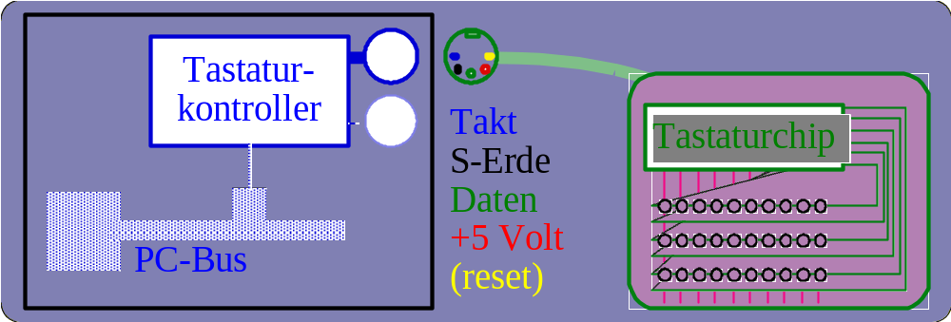
- 5-poliger DIN-Stecker:
- - Stromversorgung,
- - Datenbits & Bittakt,
- - fakultative Rücksetzung,
- - Signalerde & Schirmungserde,
- Tastaturkontroller auf der Hauptplatine:
- - Interrupt IRQ#1,
- - 8255 beim PC/XT, später 8042/ 8741/ 8742,
- - Ansteuerung über E/A-Ports $60 & $64,
- - Zusatzeingang für PS/2 Maus ab PC/AT.
- Tastaturchip in der Tastatur:
- Kommunikation mit dem Tastaturkontroller,
- - Abfrage der Tastatur mithilfe einer Scanmatrix,
- - Entprellen der Tasten.
- Scanmatrix:
- - Tasten an den Kreuzungspunkten,
- - "n-Key Rollover" feststellen ...

Serielle Übertragung zum Rechner:
- Bittakt vom Rechner geliefert.
- Serielles Datenformat:
- - Startbit (immer 0),
- - 8-Bit Daten/ Scancode,
- - Paritätsbit (ungerade Quersumme),
- - Stopbit am Zeichenende (immer 1),
- - Signal zwischen den Zeichen immer 1:

- 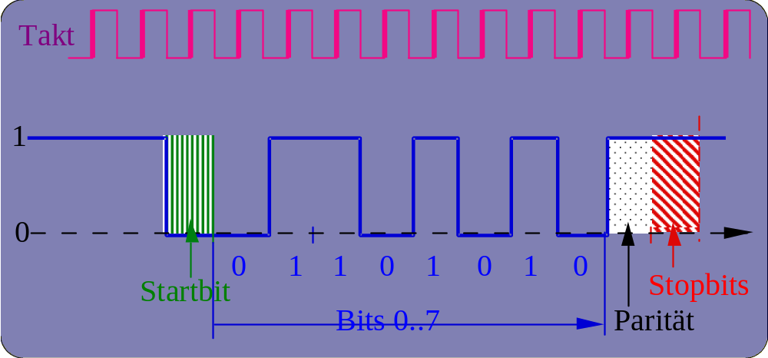
- Im Unterschied zur Start-Stop DFÜ jedoch separate Taktleitung.
- Abtastung zum Taktflanken-Zeitpunkt.
- Datenleitung bidirektional (bzw. HDX).
- Siehe auch Vorlesung "Rechnernetze".

Beispiel "TippCode.pas"
- Scancodes mit Interrupt-Routine abholen.
- Break-Codes haben Vorzeichenbit gesetzt.
- Interrupt-Kontroller explizit zurücksetzen.
- Event-Nesting beobachten.
- Eingabeport ist $60.
- Statusport $64 hier nicht benützt ...

program TippCode; (*$F+ .. grosse Sprünge bitte*)
uses crt, dos;
var oldhandler : procedure;
zlr : integer;

procedure MyHandler; interrupt;
var taste : integer;
begin taste := port[ $60 ];
if taste >127 then taste :=128 - taste;
port[ $20 ] := $20; (* End of Interrupt *)
if ( zlr mod 10 ) = 0 then writeln;
zlr := zlr + 1;
write( taste : 5 );
end (* MyHandler *);

begin zlr := 0;
GetIntVec( 9, addr( oldHandler ) );
SetIntVec( 9, addr( MyHandler ) );
repeat until zlr = 99 ;
SetIntVec( 9, addr( oldHandler ) );
end .

Register im Tastaturkontroller:
- 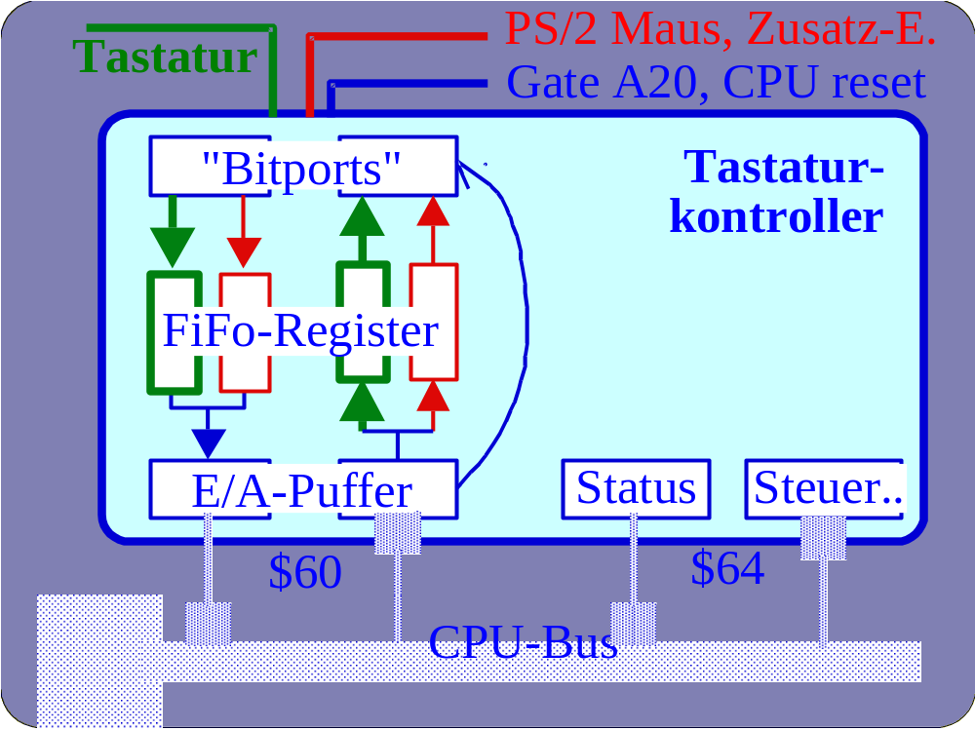
- Ein- und Ausgabepuffer am Port $60:
- - Scancode von Tastatur einlesen,
- - Rückmeldecode von der Tastatur einlesen,
- - Steuerbefehle an die Tastatur schicken (∂t).
- Ein-/Ausgabeports mit Bytezugriff:
- - von der CPU über Portadressen zugänglich,
- - Ausgabepuffer für Daten zu der CPU ($60).
- - Eingabepuffer für Daten von der CPU ($60).
- - Steuerregister für Kontroller an Port $64.
- - Statusregister des Kontrollers an Port $64.
- "Bitports" ohne eigene E/A-Adresse:
- - indirekt über Befehl im Steuerregister bedienen,
- teilweise mit den Steckern verbunden,
- Ausgabe-Bitport in Richtung Gerät,
- - Eingabe-Bitport vom Gerät.
- Eingabe-Bitport bitserielle Ltgn zum Chip hin von Tastatur, Zusatzeinheit & Hauptplatine:
- KBLK - Tastatur frei, Tastatur gesperrt (1,0),
- C/M - Monochrom-Display (veraltet),
- Bit#5..2 - reserviert,
- AUXD - Datenbit der Zusatzeinheit (Pegel),
- KBD - Datenbit der Tastatur (Pegel).
- Ausgabe-Bitport zur Tastatur etc.:
- - bitserielle Leitungen zum Stecker typisch:
- KBD0 - Tastatur-Datenbit (Bit#7, Ausgabe),
- KCLK - Tastaturtakt,
- AUXB - Byte von Zusatzeinheit abholen bitte,
- OUTB - Byte von Tastatur abholen bitte,
- ACLK - ZE-Takt (Zusatzeinheit),
- AXD0 - ZE-Datenbit (Ausgabe),
- GA20 - Gate für Adressleitung 20,
- SYSR - Prozessorreset.
- Steuerregister am Port[64] schreibbar:
- Bit#0..Bit#7 für Befehle an den Kontroller,
- Statusregister vom Port[64] lesbar:
- PARE - Paritäts-Error (Bit#7),
- TIM - Zeitüberschreitung für Antwort,
- AUXB - Byte von Zusatzeinheit abholen bitte
- KEYL - Tastatur frei, Tastatur gesperrt (1,0),
- C/D - Befehlsbyte/¬Datenbyte geschrieben,
- SYSF - Selbsttest ok,
- INPB - Eingabepuffer beschäftigt, bitte warten,
- OUTB - Byte von Tastatur abholen bitte.
- Befehle an den Kontroller:
- - werden ins Steuerregister geschrieben ($64),
- - Befehlsparameter von CPU in Eingabepuffer,
- - z.B. Ausgabebitport schreiben,
- - z.B. Tastaturausgabepuffer schreiben,
- - z.B. Zusatzeinheits-Ausgabepuffer schreiben,
- - Bits am Eingabeport lesen ...
- Befehle an die Tastatur:
- - regulär über Ausgabepuffer an Port[60],
- - Wiederholrate & Verzögerung ($F3),
- - Leuchtdioden schalten ($ED),
- - Tastatur identifizieren ($F2),
- - Tastatur reset ($FF),
- - Echo ($EE) ...

LEDs bzw. Gate-A20 einschalten:
- Abwarten bis der Befehl für die Tastatur bitweise über die Leitung geschickt wurde.
- LED-Befehl an den Chip in der Tastatur.
- Gate-A20 Befehl an den Kontrollerchip.

procedure WaitForKeyboardReady;
begin (* INPB im Statusregister *)
while ( port[ $64] and 2 ) <> 0 do (* busy loop *);
end;

procedure SwitchLight( LEDSet: integer );
begin WaitForKeyboardReady;
port[ $60] := $ed; { KB-Befehl }
WaitForKeyboardReady;
port[ $60] := LEDSet; { Befehlsparam] }
end;

procedure enableA20;
begin WaitForKeyboardReady;
port[$64]:=$D1; { schreibe A-P }
WaitForKeyboardReady;
port[$60]:=$DE; { enable A20 ... }
WaitForKeyboardReady
end;

Tastatureingabe über Bios

Pufferorganisation im Speicher
- Interrupt 1 ruft den Tastaturtreiber.
- Gelesene Zeichen kommen in den Ringpuffer:
- 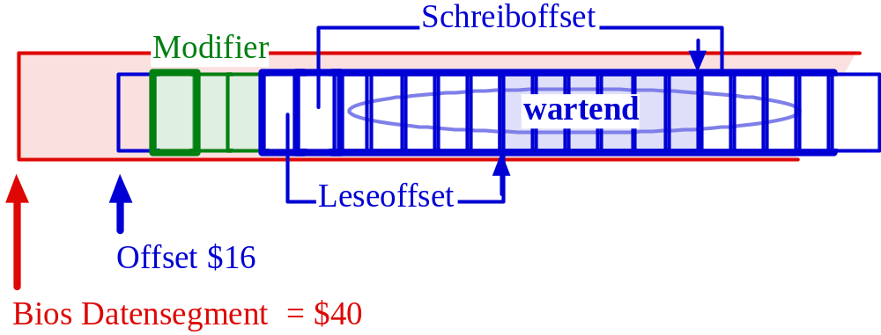
- Pufferorganisation:
- - Puffer für 15 Zeichen (32 Bytes),
- - Scancode und ASCII paarweise gespeichert,
- - Lesezeiger und Schreibzeiger mit Wrap-around,
- - Modifier enthalten die Umschaltzustände.
- Im Ringpuffer ergibt sich eine zweite Zeigerkonfiguration für wartende Zeichen:
- 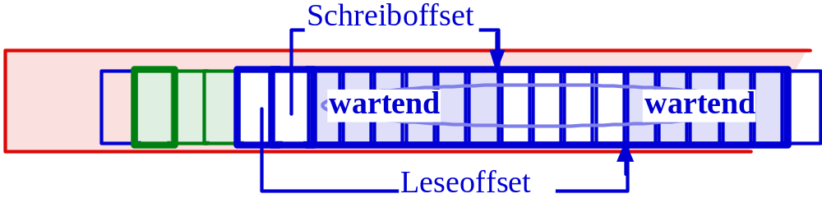

Beispiel: KeyBuffer.pas
- Darstellung des Warteschlangenfensters.
- Abholung der Zeichen absichtlich verzögert.
- Ausgabe des Programms, bei schneller Eingabe von 5 ´W´s:
- - Scancode von 'W' ist 17,
- - jeweils 3 Zeilen pro Ausgabezyklus,
- - Sternchen zeigen wartende Zeichen an,
- - rechts: Lesezeiger, Schreibzeiger, Modifier#1,
- - jeweils 16 alte und neue Zeichen im Puffer,
- - Scancodes der Tasten.

- * 54 56 32
- - - - - - - - - - - - - - - - -
- 12 12 12 12 12 12 12 12 12 12 12 12 12 12 12 12

- * * * * * 56 34 96
- W W - - - - - - - - - - - W W W
- 17 17 12 12 12 12 12 12 12 12 12 12 12 17 17 17

- * * * * 58 34 96
- W W - - - - - - - - - - - W W W
- 17 17 12 12 12 12 12 12 12 12 12 12 12 17 17 17

- * * * 60 34 96
- W W - - - - - - - - - - - W W W
- 17 17 12 12 12 12 12 12 12 12 12 12 12 17 17 17

- * * 30 34 96
- W W - - - - - - - - - - - W W W
- 17 17 12 12 12 12 12 12 12 12 12 12 12 17 17 17

- * 32 34 96
- W W - - - - - - - - - - - W W W
- 17 17 12 12 12 12 12 12 12 12 12 12 12 17 17 17

Quelltext von "Keybuffer.pas":
- Pascal Record über den Speicher legen.
- Struktur ausgeben jeweils bei neuem Zeichen.
- Ein Zeigerwert fingiert die Adresse.

program KeyBuffer; uses crt;
type BuffPtr = ^RingBuffer;
RingBuffer = record
fllr, modif1, modif2, alt: char;
rd, wr: integer;
code: array[0..31] of char;
end;
var zlr : longint; oldWr : integer; ky : char;

function wartet( rd, pos, wr: integer): boolean;
begin if wr>rd (* not wrapping around *)
then wartet:= (rd<=pos) and (pos<wr)
else wartet:= (rd<=pos) or (pos<wr);
if wr=rd then wartet:=false;
end;

begin
repeat for zlr:=0 to 19999999 do (* let it fill *);
TestBuff( BuffPtr( $400000 +$16 )^);
until ky='.';
end.
procedure ShowBuff( var b: RingBuffer );
var iBuff : integer; ch : char;
begin (* RingPuffer formattiert ausgeben *)
with b do begin writeln;
for iBuff:=0 to 15 do (* Wartemaske *)
if wartet( rd, 2*iBuff+30, wr)
then write(' *') else write(' ');
writeln( rd:4, wr:4, ord(modif1):4 );
for iBuff:=0 to 15 do begin (*ASCII *)
ch := code[ 2*iBuff ];
if ch<' ' then ch:=' '; (* filter *)
write(ch:3);
end; writeln;
for iBuff:=0 to 15 do (* Scancode *)
write( ord( code[ 2*iBuff+1] ):3 );
writeln;
ky:= ReadKey; (* Rekursion, ~iteration *)
if keypressed then ShowBuff( b );
end
end;

procedure TestBuff( var b: RingBuffer );
begin if b.wr<>oldWr then ShowBuff( b );
oldWr := b.wr;
end; end .

Bios-Aufruf über die DOS-Unit
- DOS-Unit von Turbo Pascal.
- Bios besorgt bequemerweise die Umsetzung der Scancodes auf den lokalen Zeichensatz.
- DOS-Unit in Turbo-Pascal erlaubt bequem BIOS- & DOS-Funktionen zu rufen.
- Register-Record als Hilfskonstruktion (sind ein Abbild der echten Register).
- Vollführt einen großen Umweg durch die Laufzeitumgebung und das Dos.
- Schwer mit dem Debugger zu testen.

program PascalBios;
uses dos, crt;
var reg : Registers;

begin write( 'Pascal Bios - Readkey :' );
reg. ah := 0; (* 0 = Zeichen_lesen *)
Intr( $16, reg );
write( integer( reg.ah ):4,);
writeln( chr( reg. al) :3 );
end.

Bios-Aufruf über Inline-Assembler
- Gleiche Bios-Funktion direkter gerufen.
- Immer noch langsamer als über Ports.
- Leicht mit dem Debugger zu testen.

program AsmBios;
var scan : shortint;
ascii : char;

begin write('AsmBios - Readkey :');
asm MOV AH, 0
INT $16
MOV [scan], ah
MOV [ascii], al
end ;
writeln( scan : 4, ascii : 3);
end .

Die serielle Schnittstelle

Asynchrone Signalform
- Beginn einer Zeichenübertragung zu einem beliebigen asynchronen Zeitpunkt:
- 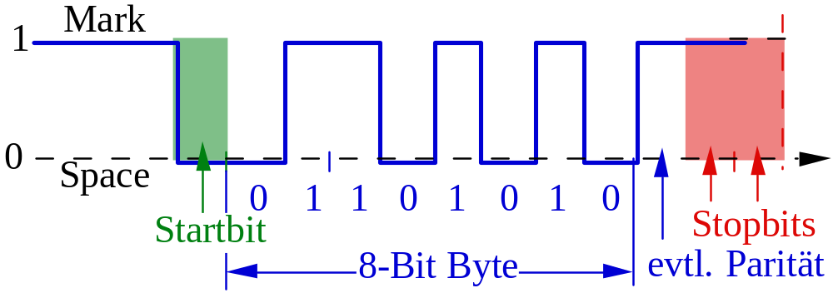

- Ähnliche Technik wie beim Tastaturanschluß:
- - Datenraten von 300 Bit/sec bis ~1 MBit/sec.
- - minus 12 Volt bedeutet eine binäre 1,
- - Ruhezustand ist ebenfalls -12 Volt,
- - plus 12 Volt bedeutet eine binäre 0,
- - Startbit, Stopbits, Parity,
- - keine separate Taktleitung,
- Parität:
- - gerade, ungerade, keine, eins, null,
- - even, odd, none, one, zero.
-

Steckerformat
- COM1-Schnittstelle meist als 9-poliger Tra-pezstecker mit Stiften:
- - auf Wunsch IRQ#4, Port-Register bei $3f8,
- - separate Sende- & Empfangsleitung,
- - Steuersignale zur Flusskontrolle etc.
- - Bereitschaftszustände.
- Stiftbelegung als DTE:
- 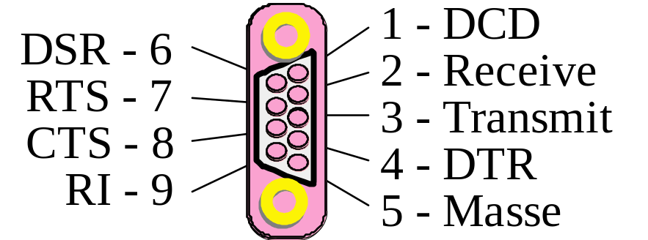

- COM2 - Schnittstelle meist als 25-poliger Trapezstecker, weiblich ($2f8, IRQ#3):
- 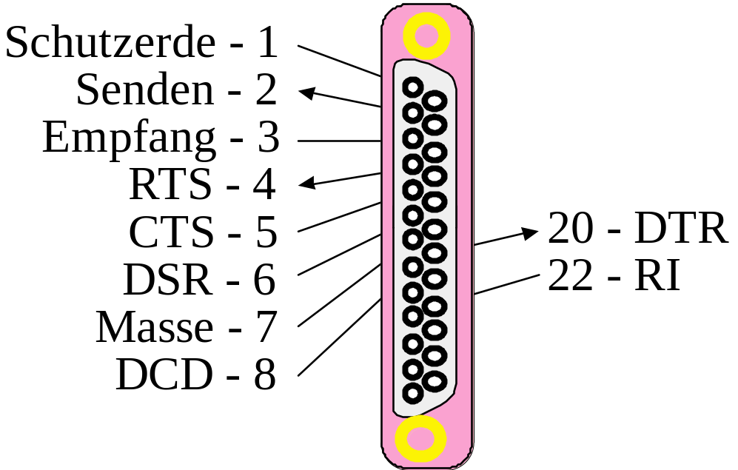

Chip-Architektur des 8250 etc.
- 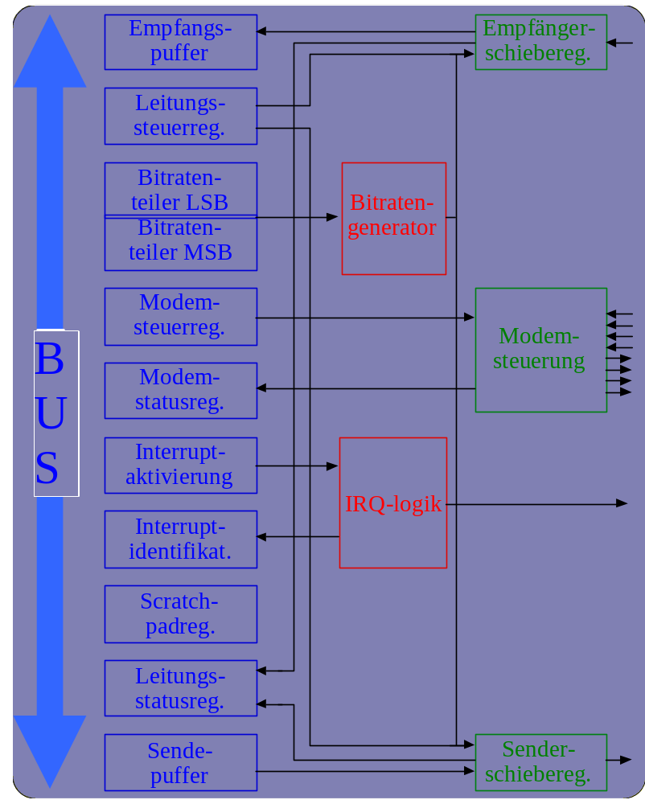

Beispiel: UartPoll.pas

program UartPoll; uses dos,crt;
const com = $3f8; (* com1=$3f8, com2=$2f8*)
ier = 1+com; (* interrupt enable reg. *)
iir = 2+com; (* interupt identify reg. *)
lcr = 3+com; (* line control register *)
mcr = 4+com; (* modem control reg. *)
lsr = 5+com; (* line status register *)
msr = 6+com; (* modem status register *)
rxd = $01; (* Receivebuffer is full *)
txe = $40; (* Transmittbuffer empty*)

var status, inp : shortint; zlr : longint;

procedure InitCom( rate: longint);
const clock = 115200; stopBit2 = 4;
noParity = 0; data8 = 3;
Lsb = com; (* low byte divisor *)
msb = 1+com; (* high byte divisor *)
begin port[Lcr ] := $80; (* select divisorLatch *)
port[Lsb ] := (clock div rate) mod 256;
port[msb ] := (clock div rate) div 256;
port[Lcr ] := stopBit2 +noParity +data8;
end;

begin InitCom( 300 );
for zlr:=0 to 9999999 do begin
status := port[ Lsr ];
if (status and $1e)>0 then writeln('erro');
if (status and rxd)>0 then write(port[com]:2)
if (status and txe)>0 then port[com]:=2;
end end.

Registersemantik

Empfangs- & Senderegister
- Alias Empfangspuffer bzw. Senderhalteregister.
- Unstrukturierte 8 Bit Register.
- FiFos im Chip 16450 und 16550 unsichtbar.
- Bei kürzeren Zeichen Inhalt maskieren.
- Die Register kommunizieren mit den jeweiligen Schieberegistern.

Leitungsstatusregister (LSR)
- Auch Serialisierungsstatusregister genannt.
- [0] RxRD: Empfangsdaten bereit,
- [1] ÜBLF: Empfangsdatenüberlauf,
- [2] PARF: Paritätsfehler,
- [3] FRMF: Framing-Fehler.
- [4] BREK: Break festgestellt,
- [5] TBE: Transmitpuffer leer,
- [6] TXE: Transmitshifter leer.

Leitungssteuerregister (LCR)
- Auch Datenformatregister genannt.
- [0..1] D-Bits: (5Bit, 6Bit, 7Bit, 8Bit),
- [2] STOP2: zwei Stopbits,
- [3..5] Parität: (none, odd, , even, 1, , 0).
- [6] BRK: Break erzeugen bitte,
- [7] DLAB: Divisorregister selektieren.

Modemstatusregister (MSR)
- Zustand der RS-232C Schnittstelle.
- [0] DCTS: CTS-Änderungsanzeige,
- [1] DDSR: DSR-Änderungsanzeige,
- [2] DRI: RI-Änderungsanzeige,
- [3] DDCD: DCD-Änderungsanzeige.
- [4..7] CTS, DSR, RI, DCD: Signalpegel.

Modemsteuerregister (MCR)
- Steuerung des Modems & Flusskontrolle.
- [0] DTR: Betreibsbereitschaftsanzeige,
- [1] RTS: Empfangsbereitschaft,
- [2] OUT1: erster Hilfsausgang (RI),
- [3] OUT2: Ausgang für Interruptgatter.
- [4] LOOP: Prüfschleife bilden bitte,
- [5..7] immer null setzen.

Interruptaktivierungsregister (IER)
- Auch Interrupt-Enable Register genannt.
- Interrupt auslösen bei folgenden Ereignissen:
- [0] RXD: Byte im Empfangspuffer (->RxRD),
- [1] TBE: Transmitpuffer leer,
- [2] ERBK: Paritätsfehler oder Break,
- [3] SINP: Zustandsänderung am RS-232C.
- [4..7] immer null setzen.

Interruptidentifizierungsregister (IIR)
- Enthält genauere Ursache der Unterbrechung:
- [0] not PEND: keine Unterbrechung anhängig,
- [1..2] Typ ( SINP, TBE, RXD, ERBK),
- [3..7] ergibt immer null.
- Unterbrechungen im UART zurücksetzen:
- - nach Paritätsfehler LSR lesen,
- - nach Receive den Empfangspuffer lesen,
- - nach Transmit: Byte schreiben oder IIR lesen,
- - nach Modem-Event MSR lesen.

Teilerregister (LSB, MSB)
- Gibt den Sendetakt auf der Leitung vor:
- Hauptreferenztakt 1,8432 Mhz,
- 16-stelliger Teiler,
- MSB: more significant Byte,
- - LSB: less significant Byte,
- Teiler=65535 -> 28,1 Hz,
- Teiler=1 -> 115200 Hz.
- Empfangstakt im Prinzip extern eingespeist:
- 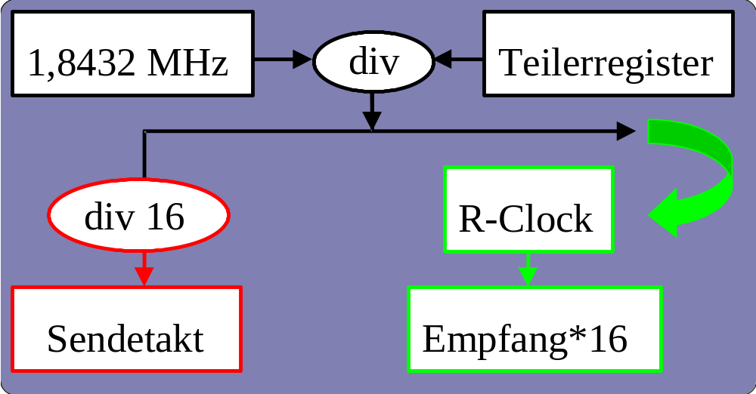
- Jedes Bit wird zur Erhöhung der Übertragungssicherheit 16 mal abgetastet.
- Ausnahmsweise 921600 Khz (2* abtasten).

Eingabe mit Interrupt

Interrupt-Aktivierung:
- Handler muss als Interrupt bezeichnet sein, da andere Codegenerierung:
- - alte Flags werden per IRET wieder geladen,
- - IRET wird vom Pascal-Compiler erzeugt.
- Alten Handler sicherstellen.
- Gewünschte Interrupttypen auswählen im Interrupt-Enable Register (IER):
- - Paritätsfehler etc. ($04, Priorität=0 bzw. hoch),
- - Receive-Interrupt ($01, Priorität=1),
- - Transmit-Interrupt ($02, Priorität=2),
- - Modemsteuerleitungen ($08, Priorität=3),
- Interrupt #3 oder #4 im 8259 demaskieren.
- Externes Interruptgatter mit OUT2 öffnen:
- - OUT2 ist ein Hilfssignal im MSR,
- - leitet Unterbrechung an den Interruptkontroller:
- 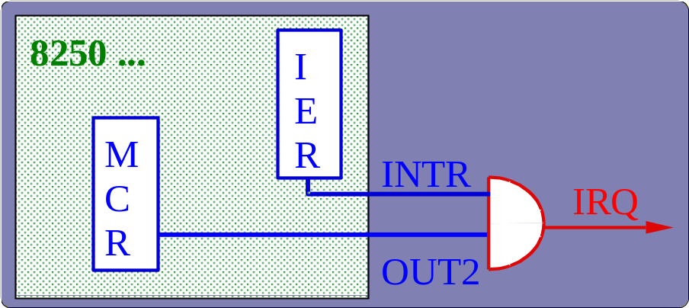

Interrupt-Betrieb:
- Ausdecodieren, welcher Interrupt:
- - aus dem Interrupt-Identifikationsregister,
- - ausnahmsweise aus dem Leitungsstatusregister.
- Abgehandelte Interrupts. im UART-Chip zurücksetzen:
- - nach Paritätsfehler LSR lesen (ERBK),
- - nach Receive den Empfangspuffer lesen,
- - nach Transmit: Byte schreiben oder IIR lesen,
- - nach Modem-Event MSR lesen (SINP).
- Interrupt im 8259 zurücksetzen (EOI).
- Vorsicht bei Nutzung derselben Variablen im Interrupt und im normalen Programm.

Ende des Interrupt-Betriebs:
- Handler deinstallieren.
- Alten Handler wieder einsetzen.
- Je nachdem Interrupt abschalten oder weiter laufen lassen?
- Interrupts im UART über Out2 deselektieren?

Beispiel mit Interrupt
program UARTInterrupt; uses dos,crt;
const com = $3f8; (* com1=$3f8, com2=$2f8*)
ier = 1+com; (* interrupt enable *)
iir = 2+com; (* interrupt identify *)
lcr = 3+com; (* line control *)
mcr= 4+com; (* modem control *)
lsr = 5+com; (* line status *)
msr= 6+com; (* modem status *)

txe = $40; (* shiftregister empty *)
tbe = $20; (* Transmitbuffer empty *)
rxd = $01; (* Receivebuffer full *)

pck = '123456789012345678901234567890';

var oldHandler : procedure;

procedure InitCom( rate: longint );
const clock = 115200;
Lsb = 0+com; (* low byte divisor *)
msb = 1+com; (* hig byte divisor *)
stopBit2 = 4; noParity = 0;
data8 = 3;
begin port[ Lcr ] := $80; (* select divisorlatch *)
port[ Lsb ] := (clock div rate) mod 256;
port[ msb ] := (clock div rate) div 256;
port[ Lcr ] := stopBit2 + noParity +data8;
port[ ier ] := $05; (* frameErr, rxd *)
port[ mcr ] := $08; (* out2 for iGate *)
port[ $21 ] := port[ $21 ] and not $10 ;
end;

procedure ComHandler; interrupt;
begin
case port[ iir ] of (* Int.-Identifikation *)
1: (* no interrupt pending *);
0: writeln('modem', port[msr]);
2: writeln('transmit empty' );
4: write ( chr( port[com] ) );
6: writeln('frame', port[Lsr]);
end;
port[ $20] := $20 ; (* EOI für 8259 *)
end;

procedure SendChar( ch: char);
begin repeat until (port[Lsr] and txe)>0;
port[com]:=ord(ch);
end;

procedure Sendpacket( packet: String; len: integer);
var pos : integer;
begin for pos:=1 to len
do SendChar( packet[ pos ] )
end;

begin GetIntVec( 12, addr( oldHandler ) );
SetIntVec( 12, addr( ComHandler ) );
InitCom( 20 );
SendPacket( pck, 25 );
write( '<FIN>' );
repeat until keypressed;
writeln; writeln;
port[ mcr ] := $00; (* deselektieren *)
SetIntVec( 12, addr( oldHandler) );
end.

Testszenarium:
- Echodraht am lokalen Stecker:
- 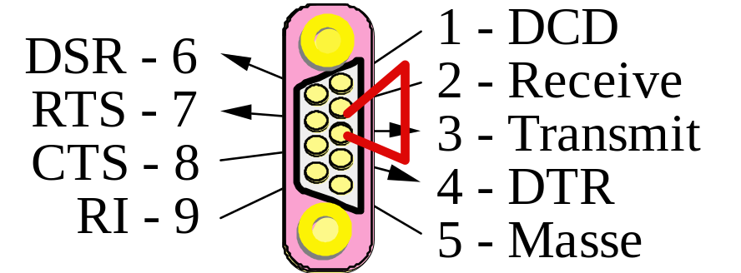
- Ausgabe des Programmes:
12345678901234567890123<FIN>45
- Als Alternative den Loopmodus aktivieren:
- - chipinterne Umschaltung für Diagnosezwecke,
- - Sender- und Empfangsschieberegister verbunden.
- - DTR mit DSR und RTS mit CTS verbunden,
- - Out2 mit DCD und Out1 mit RI verbunden.
- Die Parallel-Serie Wandlung und umgekehrt bewirkt ca. 2 Zeichen Verzögerung:
- 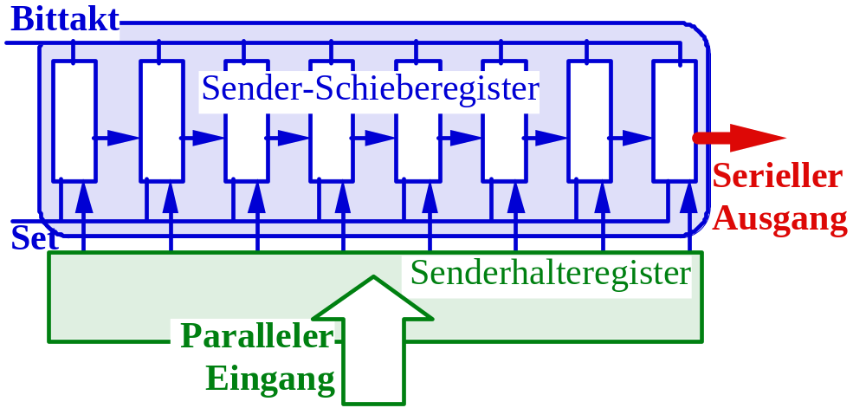

Standard Grafikadapter

Adapter-Stammbaum
- 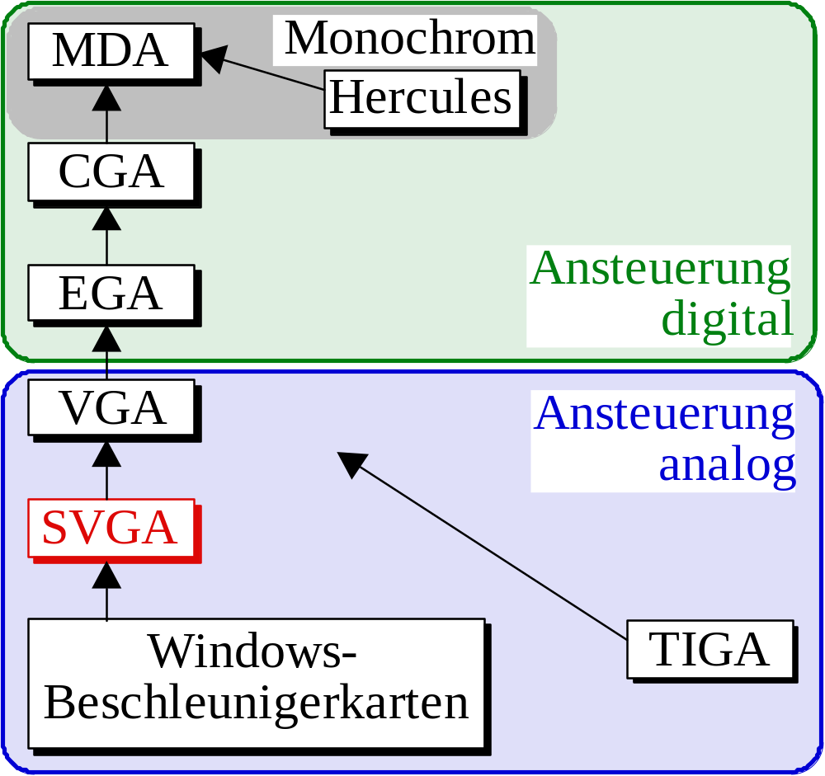

- Monochrome Display Adapter (MDA):
- - nur Text, keine Pixelgrafik,
- - 25 Zeilen mit 80 Zeichen,
- - schwarz/weiss.
- Color Graphics Adapter (CGA):
- - 640 * 200 Punkte,
- - 8 * 8 Zeichenmatrix,
- - Text mit 16 Farben,
- - Grafik mit 4 Farben.

- Hercules Karte S/W mit 720 * 350 Pixeln.
- Enhanced Graphics Adapter (EGA):
- - 16 aus 64 Farben sind wählbar,
- - Maskierung der Farbebenen,
- - bis 8 * 14 Zeichenmatrix,
- - BIOS auf Adapterkarte,
- - 640 * 350 Pixel.
- Video Graphics Array (VGA):
- - 320 * 200 Pixel mit 256 Farben aus 2**18,
- - 640 * 480 Pixel mit 16 Farben aus 2**18,
- - maximal 64 KByte pro Farb-Ebene.
- Super VGA (SVGA):
- - empfohlen als Kompatibilitäts-Basis,
- - Bank-Select Register,
- - Höhere Auflösung.
- Texas Instruments Graphics Array (TIGA):
- - programmierbarer Graphikprozessor,
- - wenig Abwärtskompatibilität.
- Windows (etc.) Beschleunigerkarten mit umfangreichen HW-Funktionen:
- - nach Vorgabe durch DirectDraw & Direct3D,
- - eventuell Koordinaten transformieren,
- - BitBlockTransfer, Glyph zeichnen,
- - Polygon zeichnen und schattieren,
- - Dreieck zeichnen und bewegen,
- - texturieren ...

Ansteuerung

- maximal 128KByte Video-Fenster bei $a0000 (zu klein für moderne Adapter).
- Über Geräteregister im E/A-Adressraum:
- - grosse Anzahl Geräteregister,
- - zeitkritische Umschaltvorgänge,
- - mühselig und herstellerabhängig.
- Über BIOS:
- - auf Hauptplatine,
- - im Adapter-ROM,
- - nur im Real-Mode.
- Über DOS:
- - ohne Grafik, mager.
- Windows-Treiber:
- - Windows 3.11,
- - Windows 95,
- - Windows NT,
- - Microsoft DirectDraw,
- - Microsoft Direct3D ...
- DirectDraw und Direct3D:
- - Beschleuniger-Schnittstelle z.B. für Spiele,
- - SW-Emulation nicht implementierter Fkt.,
- - Leistungspotential nicht ausgeschöpft.

BIOS Varianten

- Aufruf:
- - über INT $10,
- - Funktion in AH,
- - Unterfunktion AL,
- - evtl. Teilfunktion in DL.
- Motherboard BIOS für:
- - Monochrome Display Adapter (MDA),
- - Color Graphics Adapter (CGA),
- BIOS Ergänzung für EGA/VGA Adapter:
- - Routinen im ROM der Adapterkarte,
- - installiert in INT $10,
- - Motherboard BIOS über INT $42.
- BIOS Ergänzung für SVGA Adapter:
- - aus Adapter ROM,
- - INT $10, Funktion $4f, ...
- - ergänzend zum EGA/VGA BIOS.
- BIOS Datenbereich ab $40:$10 für:
- - MDA, CGA,
- - EGA, VGA.

Farbabbildung

Map-Mask Register
- Schreiben gleichzeitig in mehreren Ebenen im Videomodus (13,14,15,17):
- - maximal 128 KByte pro Farbebene:

- 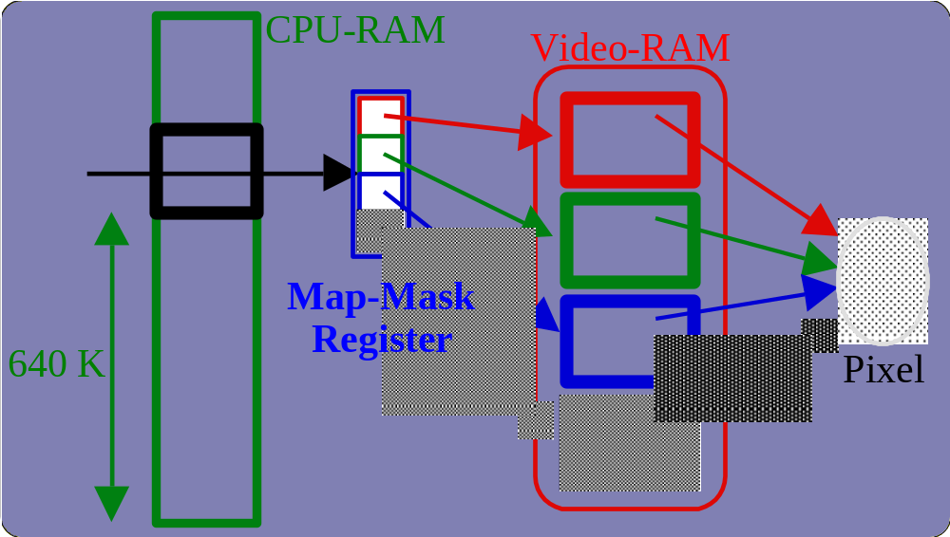

High-Color und True-Color
- 15/16 Bit pro Pixel (High-Color).
- 24/32 Bit pro Pixel (True-Color).
- Z-Puffer und anderes Mehr.
- 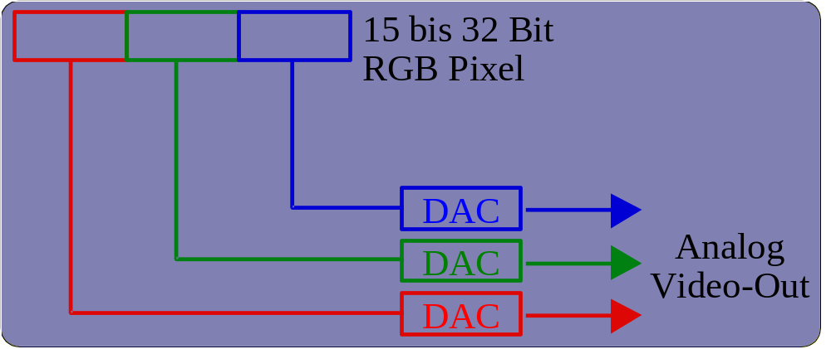

Palettenregister
- Pro Pixel 4 Farbbits.
- 16 Palettenregister a 6 Bits.
- 4 mal 64 Farbtabelleneinträge:
- 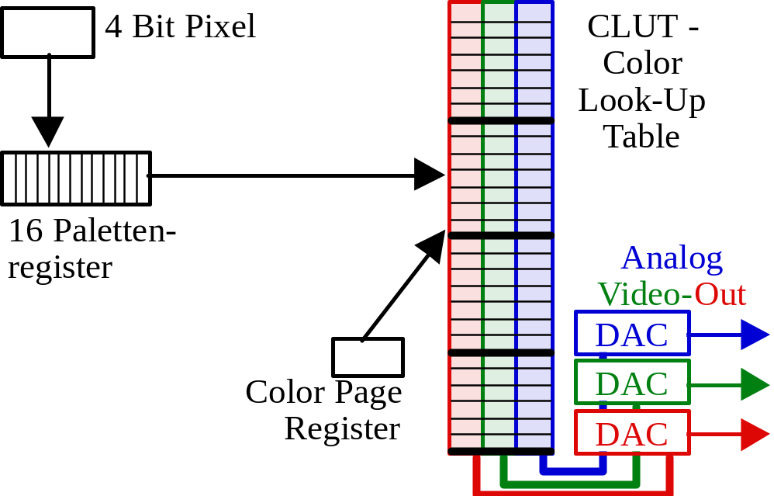

Indexed Color
- 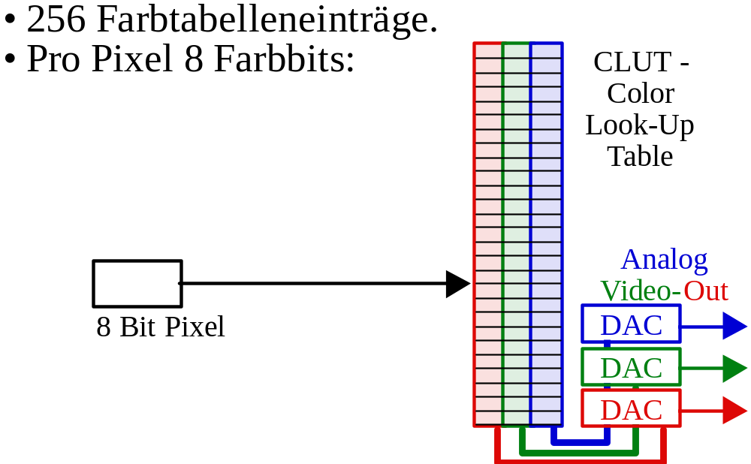

SVGA Standard
- Video Electronic Standards Association:
- - Chips & Technologies,
- - Paradise (WD),
- - Headland,
- - Genoa,-
- Tseng,
- - ATI ...
- I/O Adressen für Super VGA (Laut PnP):
- 03b4-03b5
- 03ba-03ba
- 03bf-03bf
- 03c0-03cf
- 03d0-03d7
- 03da-03dc
- z.B. SVGA:
- Indexregister: 3d4
- Datenregister: 3d5
- Zugriff typischerweise nach vorheriger Indexierung an Port 3d4.
- Memory für Super VGA:
- Speicherseite[0]: 000a0000-000bffff
- Speicherseite[1]: 000e4000-000effff

7.5.1. Videospeicher einblenden
- Im Protected Mode werden auch große Video-Speicher ganz in den Adressraum gelegt.
- Problem: Im Real-Mode kann nur ein Teil des Video-Speichers in den CPU-Adressraum eingeblendet werden.
- Bank-Select Register bildet den CPU-Adressbereich $a0000-$affff in das Video-RAM ab.
- Die Plazierung kann nur auf mindestens 1 KByte Grenzen geschehen:
- 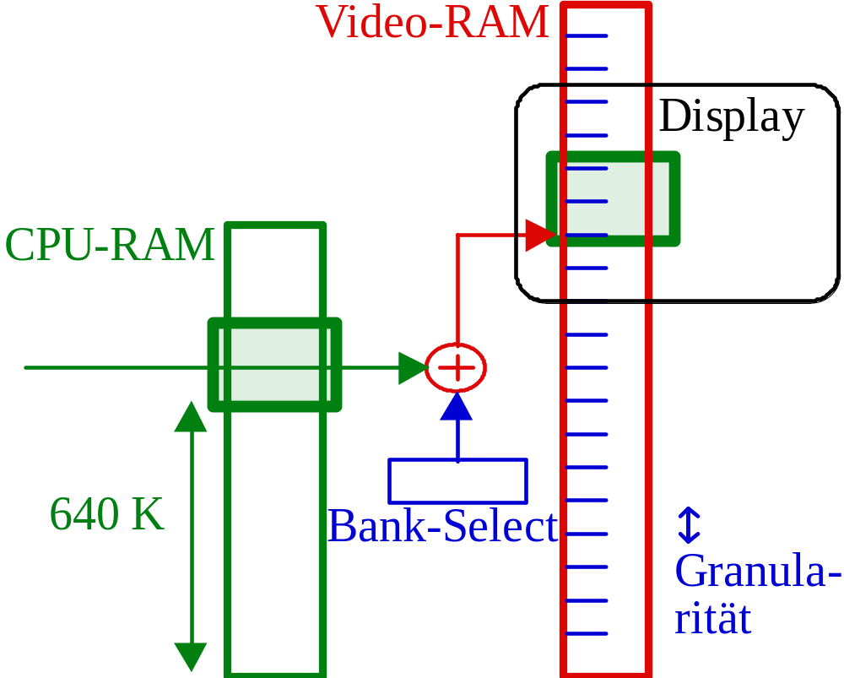

7.5.2. VESA Videomodi
- Nummern der SVGA-Modi $100 oder größer.
- Zusätzlich zu den MDA, CGA, EGA Modi.
- Video-Modus | - Grafik | - Auflösung | - Farben
- $100 | - ja | - 640*400 | - 256
- $101 | - ja | - 640*480 | - 256
- $102 | - ja | - 800*600 | - 16
- $103 | - ja | - 800*600 | - 256
- $104 | - ja | - 1024*768 | - 16
- $105 | - ja | - 1024*768 | - 256
- $106 | - ja | - 1280*1024 | - 16
- $107 | - ja | - 1280*1024 | - 256
- $108 | - Text | - 60*80
- $109 | - Text | - 25*132
- $10a | - Text | - 43*132
- $10b | - Text | - 50*132
- $10c | - Text | - 60*132
- $03 | - Text | - 25*80 | - 16
- $18 | - ja | - 640*480 | - 16
- $19 | - ja | - 320*200 | - 256

VESA SVGA-BIOS Aufrufe:
- Immer INT $10, Funktion $4f (in AH).
- SVGA-Info ermitteln:
- - AL =$00,
- - Rückgabe eines Info-Records (s. Programm).
- SVGA-Modus ermitteln:
- - AL =$01,
- - Rückgabe eines Info-Records (s. M. Tischer).
- SVGA-Modus einstellen:
- - AL =$02,
- - gewünschter Modus in BX.
- SVGA-Modus ermitteln:
- - AL =$03,
- - Rückgabe des Modus in BX.
- SVGA-Status sichern/wiederherstellen:
- - AL =$04, (siehe M. Tischer).
- CPU-Fenster auf Video-Speicher abbilden:
- - AL =$05,
- - stückweise Fensteradresse in DX (s. Progr.).
- SVGA-Abtastzeile einstellen:
- - AL =$06,
- - siehe M. Tischer.
- SVGA-Anzeigebeginn in Video-RAM setzen.

Beispiel SVGADemo.PAS

program SVGADemo; (* Super VGA Demo *)
uses dos;
type InfoPtr = ^ InfoBuf;
IntPtr = ^ IntWurm;
CharPtr = ^ CharWurm;
IntWurm = array[ 0..127 ] of integer;
CharWurm = array[ 0..255 ] of char;
InfoBuf = record
vesa : array[ 0..3 ] of char;
version : integer;
manufact: CharPtr;
implFunc: integer;
suppMods: IntPtr;
reserved: CharWurm;
end;

var infAdr : InfoPtr;
adrval : longint;
reg : registers;

procedure RamWindow( bank, farb: integer );
var offset: longint;
begin (* set Video-Bank *)
with reg do begin
ah := $4f; al := $05;
bx := $0000; (* page 0 *)
dx := bank;
Intr( $10, reg );
if ( ah=0 ) and ( al=$4f ) then (* ok *)
else writeln( 'SVGA Error in Subfunction 5' );
end; (* with *)
for offset:=0 to 60000 do begin (* set pixel *)
mem[ $a000 : offset ] := farb;
end (* for *)
end;

begin (* SVGA-Info *)
new(infAdr);
adrVal:=longint(infAdr);
with reg do begin
ah := $4f; al := $00;
es := adrVal shr 16; (* Infobuffer *)
di := adrVal and $ffff;
Intr( $10, reg );
if (ah=0) and (al=$4f) then (* ok *)
else writeln('No SVGA-Bios');
end;
(* set SVGA-Mode $100 .. $105 ...*)
with reg do begin
ah := $4f; al := $02;
bx := $101; (*Videomode ..$101..105.. *)
Intr( $10, reg );
if ( ah=0 ) and ( al=$4f ) then (* ok *)
else writeln( 'SVGA Error in Subfunction 2' );
end;
RamWindow( 0, 40 );
RamWindow( 1, 50 );
RamWindow( 2, 60 );
RamWindow( 3, 70 );
RamWindow( 4, 80 );
RamWindow( 5, 90 );
readln;
end.

Direct Memory Access

Programmierte Ein/Ausgabe
- PIO = Programmed IO ≠ DMA:
- - Gerätepuffer in ein Prozessorregister lesen,
- - Prozessorregister in Hauptspeicher schreiben,
- - Hauptspeicheradresse inkrementieren:
- 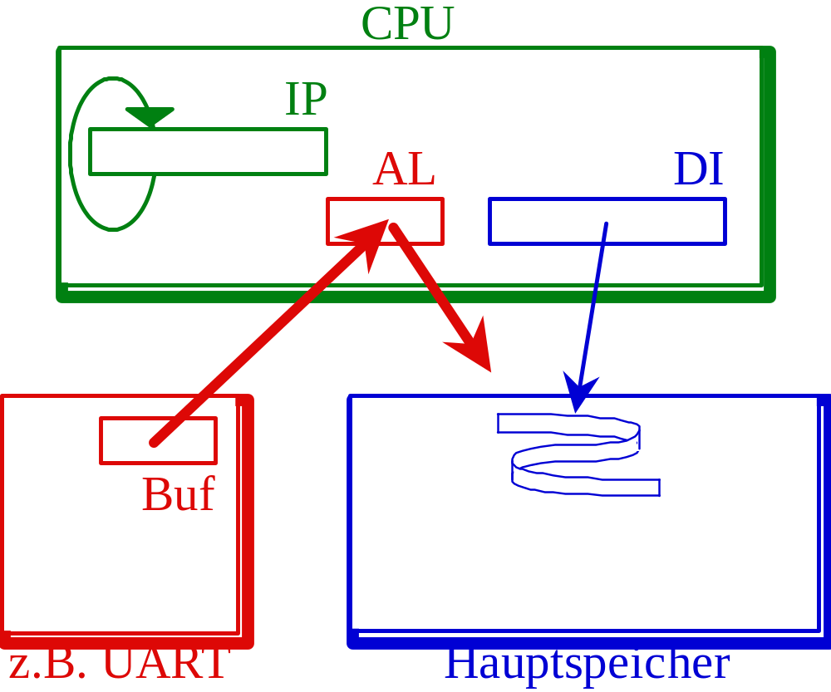
- Hinzu kommen noch die Speicherzugriffe für die auszuführenden Instruktionen.
- Übertragung entweder in einer Interrupt-Routine oder in einer Warteschleife.
- Verschiedene PIO-Modi für Festplatten.

Wozu DMA
- Übertragung von Daten zwischen Peripheriegeräten und dem Hauptspeicher ohne den Umweg über Prozessorregister.
- Nicht mehr 1 Unterbrechung pro Byte, sondern pro Block:
- - Unterbrechung am Blockende vorsehen,
- - 8237 hat leider keinen Interrupt-Pin,
- - Unterbrechung vom Device her auslösen,
- - allenfalls Timer-Interrupt programmieren.
- CPU kann nebenläufig andere Task erledigen.
- Speicher-zu-Speicher Übertragung möglich.
- Einsatz von DMA-Kanälen:
- - DRAM-Refresh (#0),
- - Soundkarte,
- - Diskette (#2),
- - DMA-Slave,
- - IDE Festplatte (#7).
- Datenrate mit 8237 DMA-Kontroller:
- - 8 MBps: 8 Bit Bytes mit 8 MHz,
- - 16 MBps: 16 Bit Bytes mit 8 MHz.
- Ultra DMA/33, 66, 100:
- - 33 MBps: z.B. mit Intel 82371xx,
- - erweitertes Verfahren für IDE Festplatten.

DMA Prinzip
- CPU programmiert die Register im 8237.
- Device fordert DMA Zyklen beim 8237 an.
- DMA Kontroller steuert die Übertragung.
- CPU zieht sich vom Bus zurück.
- Device schickt oder übernimmt Daten.
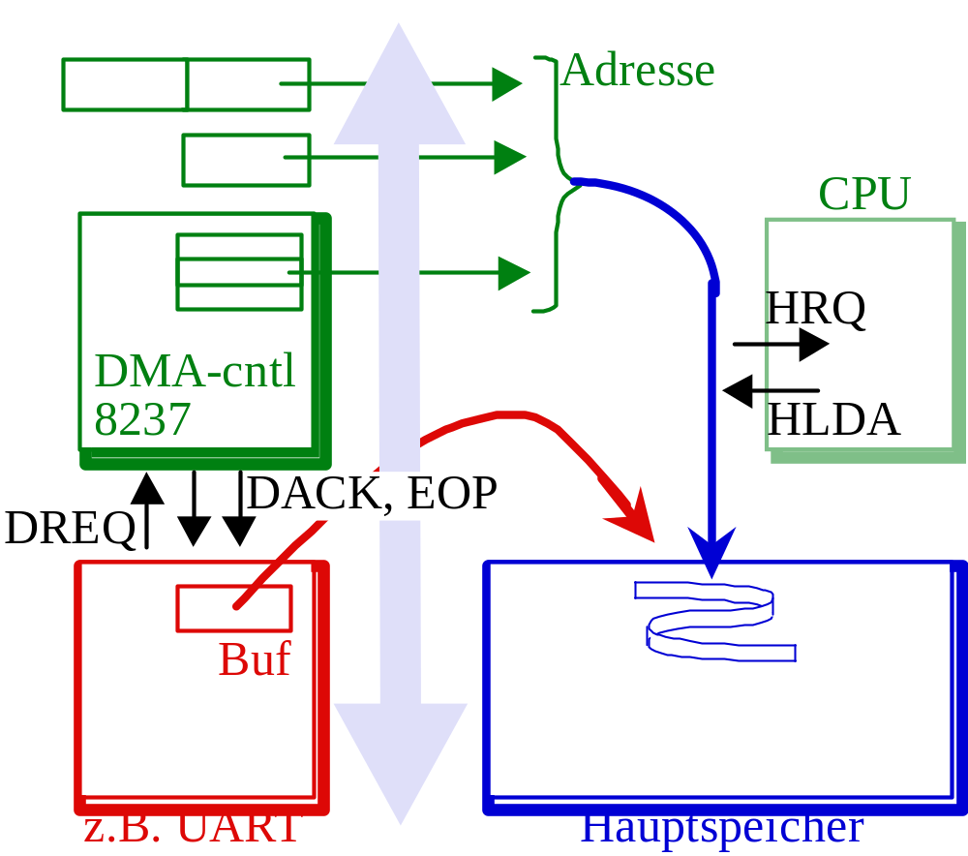

- Ablauf eines DMA-Transfers auf dem Bus:
- - DREQ: Device => 8237,
- - HRQ: 8237 => CPU,
- - HLDA: CPU => 8237,
- - A[..]: 8237 legt Adresse auf den Bus,
- - DACK: 8237 => Device,
- - MEMW: 8237 => Hauptspeicher (write),
- - D[..]: Device => Hauptspeicher,

- ... Übertragen des Speicherblockes ...

- - EOP: 8237 => Device (End-of-Process),
- - not HRQ: 8237 => CPU ...

- 7 DMA-Kanäle:
- - 0..3 für byteweise Übertragung,
- - 5..7 für wortweise Übertragung,
- - #4 zur Kaskadierung:
- 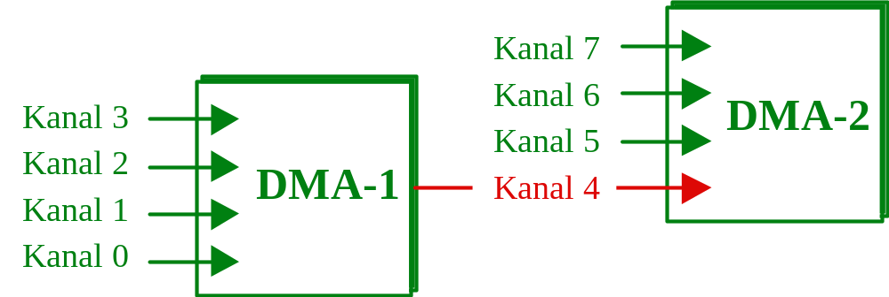

DMA Betriebsarten
- Datenformat:
- - 8 Bit (DMA-0 .. DMA-3),
- - 16 Bit (DMA-5 .. DMA-7).
- Zyklusverlängerung über READY-Pin.
- Übertragungsrichtung:
- - Lesen vom Hauptspeicher,
- - Schreiben zum Hauptspeicher,
- - Verifikation der DMA-Funktion,
- - Speicher zu Speicher (paarweise mit #0 & #1).
- Burstorganisation:
- - Einzeltransfer (1 mal DREQ pro Byte/Wort),
- - Demand-Transfer ( ~DREQ suspendiert nur),
- - Block-Transfer (DREQ ohne Bedeutung),
- - Kaskadierung (Durchreichen der Steuerung).
- 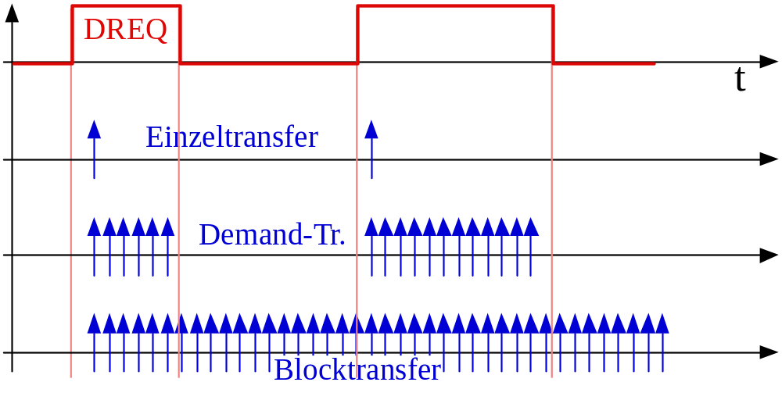

DMA-Registersatz
- Detaillierte Chip-Dokumentation erforderlich!
- Portadressen jeweils für DMA-1 und DMA-2.
- Steuer- & Statusregister im 8237:
- $08 $D0 Statusregister (lesen)
- $08 $D0 Befehlsregister (schreiben),
- $09 $D2 Requestregister (Kanalwahl),
- $0A $D4 Kanalmaskierung (K. einzeln),
- $0B $D5 Modus ( Betriebsart),
- $0F $DE Maskierung ( 4 Bit Maske),
- $0D $DA Zwischenregister ( Sp.-Sp.).
- Adress- und Zählregister (16 Bit):
- $00 $C0 Basisadresse Kanal 0/4
- $01 $C1 Zählregister Kanal 0/4
- $02 $C2 Basisadresse Kanal 1/5
- $03 $C3 Zählregister Kanal 1/5
- $04 $C4 Basisadresse Kanal 2/6
- $05 $C5 Zählregister Kanal 2/6
- $06 $C6 Basisadresse Kanal 3/7
- $07 $C7 Zählregister Kanal 3/7
- Zusätzlich eine aktuelle Kopie von Adresse und Zähler für jeden Kanal.
- Bei Zählwert $FFFF evtl. Autoinitialisierung.
- Externe Register:
- - DMA Adress Latch wird durch 8237 gesetzt,
- - DMA Page Register explizit setzen.

DMA Befehle
- OUT <Befehl> , AL :
- - Portadresse als Befehl interpretiert,
- - Datenbyte in AL wird ignoriert.
- Befehl: Internes Flip-Flop zurücksetzen:
- - bestimmt welche Hälfte der 16 Bit Register,
- - niederwertiges Byte wird zuerst geschrieben,
- an Portadresse $0C/$D8 für DMA-1/DMA-2.
- Befehl: Master Clear:
- - praktisch alle Register (+FF) zurücksetzen,
- - entspricht DMA Hardware Reset,
- - an Portadresse $0D für DMA-1,
- - an Portadresse $DA für DMA-2.
- Befehl: Maskierungsregister löschen:
- - alle DMA Kanäle werden freigegeben,
- an Portadresse $0E/$DC für DMA-1/DMA-2.
- Adressregister & Zählregister setzen, bevor ein DMA-Kanal freigegeben wird.
- Auslösung einer DMA-Sequenz:
- - Hardware: DREQ[0..3, 5..7] vom Device,
- - Software: Request-Register setzen.
- Statusregister:
- - REQ[ 0..3]: Laufender Request ?
- - TC[ 0..3]: Terminal Count.

Bewertung
- Nur maximal 24 Bit Adresse.
- Nur physikalische Adressierung möglich.
- 8 MHz DMA-Taktrate reicht nicht mehr aus.
- Pageregister durch CPU setzen (64K Grenze).
- 8237 setzt das Adress-Latch automatisch.
- Besser Devices mit Bus-Masterfunktion:
- - Grafikkarten,
- - Netzwerkadapter,
- - SCSI-Kontroller ...
- Umständliche Erzeugung der Adresse aus:
- - Low Page Register für A[ 16 .. 23 ],
- - Adress-Latch für A[ 8 .. 15 ],
- - A[ 0 .. 7 ] vom 8237.
- Moderne Chipsets integrieren unter anderem eine kompatible DMA-Funktion.
- Dabei wird das Management der Adressregister vereinfacht.

Ultra DMA/33 ...
- ATA/IDE-Kabel, Stecker und Busformate beibehalten.
- Koexistenz mit alten IDE-Platten möglich.
- Übertragungsrate auf 33 Mbyte/sec erhöhen:
- - 16 Bit Übertragung,
- - scheinbare Taktverdoppelung,
- - Taktung durch positive & negative Flanke:
- 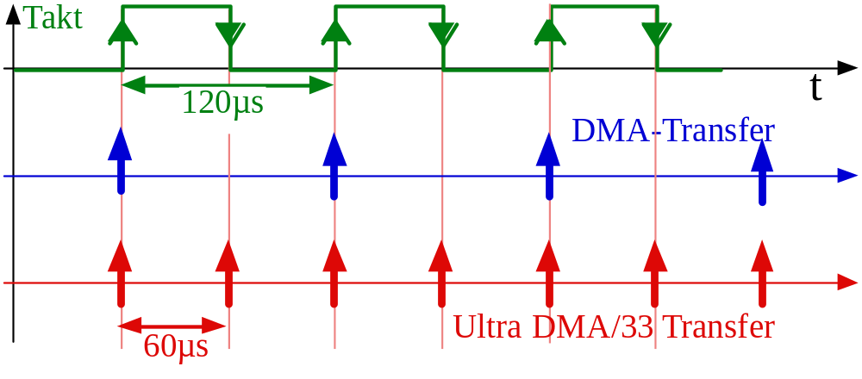
- Ultra DMA/33 Funktion benötigt:
- - DMA Kontroller in der PCI-ISA-IDE Brücke,
- - oder Ultra DMA/33 Kontroller in PCI-Slot,
- - moderne IDE-Festplatte.
- Ultra DMA/66 und Ultra DMA/100:
- - höhere Taktrate,
- verbesserte Kabelverbindung,
- gleiche Steckerabmessungen.

PCI-ISA Bridge
- Anschluss an den primären PCI Bus.
- Kommuniziert mit Host-PCI Bridge.
- 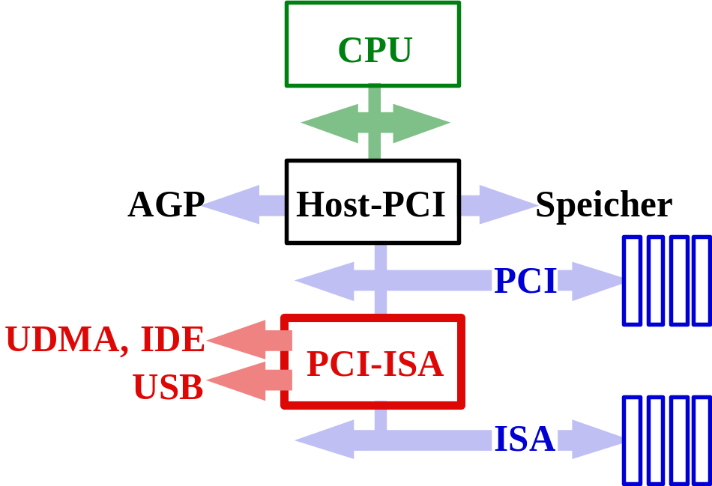
- Integriert die "alten" PC-Funktionen:
- - IDE Festplatten-Kontroller,
- - Ultra DMA/33 Kontroller,
- - Interrupt Kontroller,
- - ISA Bus Steuerung, Real-Time Clock,
- - DMA Kontroller, Timer.
- Neue Funktionen:
- - Universal Serial Bus Kontroller (USB),
- - System Management Bus (SMBus),
- - Adv. Prog. Int. Contr. (APIC),
- - 3,3 Volt Betrieb möglich,
- - Stromspar-Funktionen.

PCI-Busstrukturen
- PCI-Spezifikation:
- = Peripheral Component Interconnect,
- - PCI Special Interest Group (Portland, Oregon),
- Stecker-Layout (124 / 188 Kontaktpositionen),
- 32/64 Bit Datenpfade, 0..33/66 MHz
- - 12 verschiedene Typen von Buszyklen,
- - auch PCI-Geräte auf der Hauptplatine,
- - Arbitrierungsschema,
- - Interruptschema.
- Drei Adressräume:
- - 32 Bit E/A-Adresse (I/O-Ports),
- - 32 Bit Memory-Adresse (optional 64 Bit),
- - Konfigurationsadressraum (31 Geräte / Bus).
- Host-PCI Brücke:
- - steuert den PCI-Bus,
- - puffert PCI-Zugriffe,
- - steuert den Hauptspeicher,
- - steuert evtl. den L2-Cache,
- - Zugang zum PCI-Bus für CPU,
- - erzeugt Bursts aus Einzelzugriffen,
- - Arbitrierungsinstanz für Bus-Master.

Bus Architektur
- Host-PCI Brücke als Daten-Drehscheibe:
- 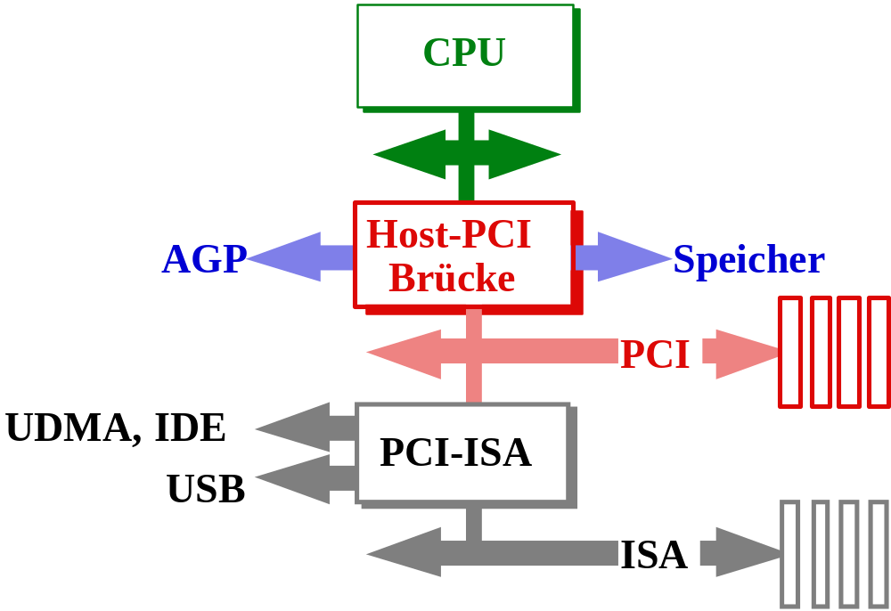
- Theoretisch bis zu 255 PCI-Busse:
- 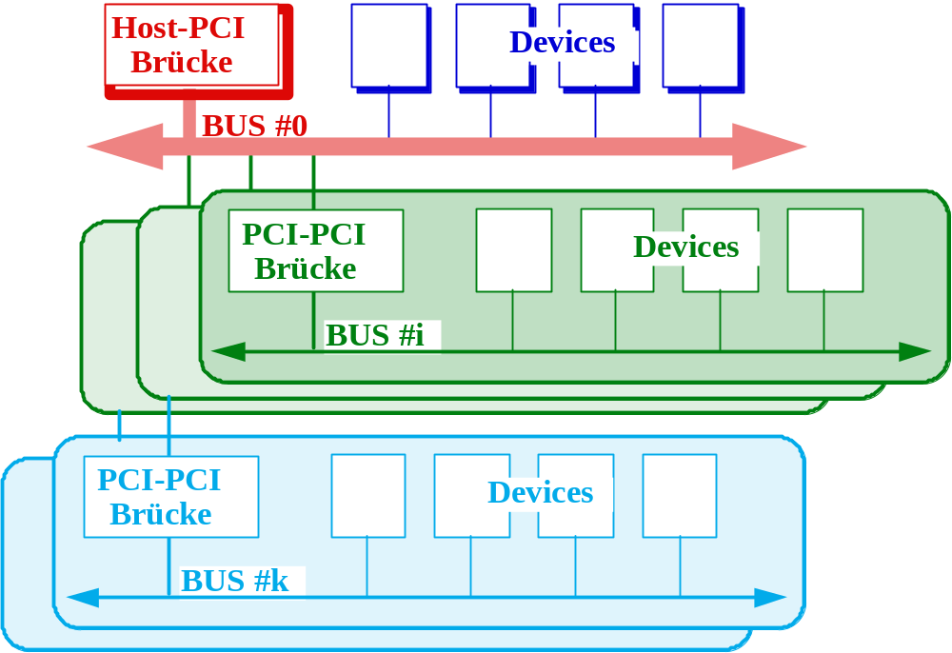

Vorteile von PCI
- Durchsatz-Verbesserung gegenüber:
- - ISA (EISA), Industry Standard Adapter Bus,
- - MCA, Microchannel Adapter Bus,
- - VESA, vorerst lokaler Video-Bus,
- - NuBus für AppleMacintosh.
- Unterstützung für "Plug & Play":
- - Variable Zuordnung von Interrupts,
- - Erkennung vorhandener Geräte,
- - "Shared Interrupts" möglich.
- Durchsatz:
- - Bustakt 0 .. 33 Mhz (66 MHz),
- - AGP Erweiterung mit 66 MHz (132 MHz),
- - im Burst-Modus bis zu 133 MBytes/sec,
- - mit 64 Bit Daten bis zu 266 MBytes/sec.
- Szenarien mit mehreren Busmastern möglich.
- Mehrprozessor-Unterstützung.
- Rekursiv bis 255 PCI-Busse.
- Adressen & Daten im Zeitmultiplex.
- 5 Volt und 3,3 Volt Unterstützung.

Konfigurationsadressraum
- Grundlage für ordentliches "Plug & Play".

Konfigurierungsmodus #1
- z.B. jede PCI-Einheit besitzt einen 256 Byte großen Konfigurationsadressraum:
- 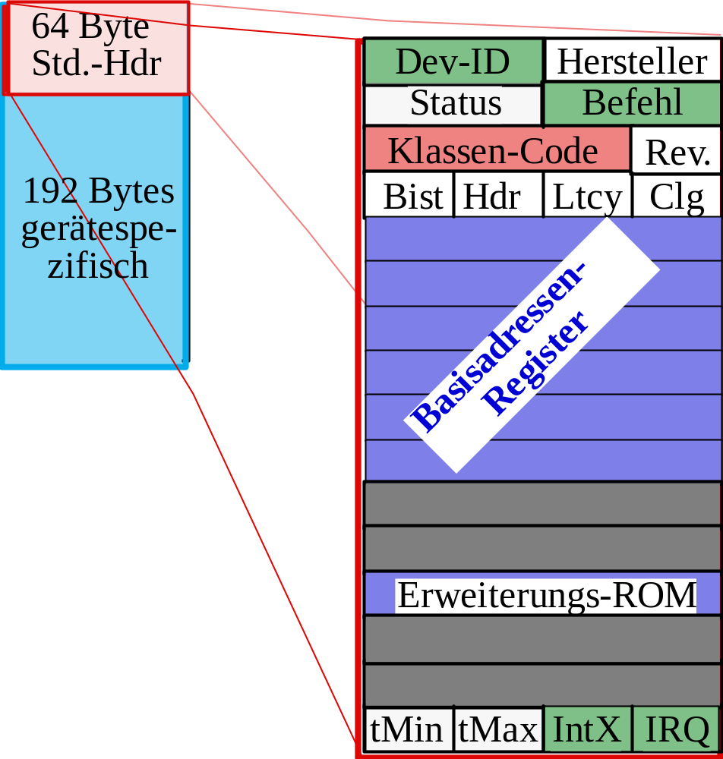

- Für jedes Gerät (Device-ID) Parameter abfragen:
- - Klassencode (Klasse, Subklasse, P-Intf.),
- - Herstellercode,
- - Speicher- & E/A-Adressen,
- - Interrupt-Konfiguration,
- - Timing & Features ...
- Konfigurierung geschieht durch schreiben in den Konfigurationsraum.
- Konfigurations-Adressregister am Port $cf8:
- ECD: Enable Configuration Data (1)
- BUS: Nummer des PCI-Busses (meist 0)
- DEV: Einheit/Gerät am Bus
- FKT: Funktion bei Multifunktions-Geräten
- REG: 32-Bit Wort aus aktuellem K-Raum
- TYP: (Gerät am Bus, Gerät an Sub-Bus):
- 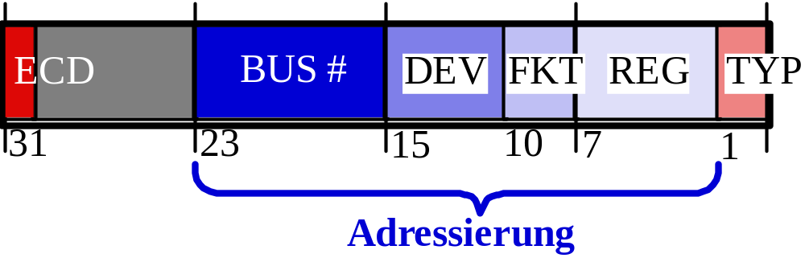
- Konfigurationdatenregister am Port $cfc:
- - schreibt & liest PCI-Gerätekonfigurationen
- - Adresse im Konfigurations-Adressregister.

Konfigurierungsmodus #2
- PC spezifischer Konfigurierungsmechanismus für 16 Bit PC-Betrieb.
- Configuration Space Enable bei E/A=$cf8:
- - byteweise schreiben, nicht Doppelwörter,
- - Format:
- 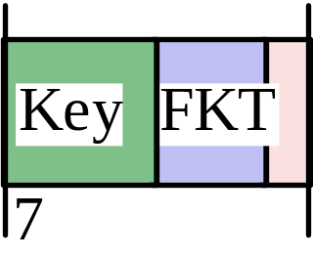
- Falls Key=0, Konfigurationsraum einer Einheit bei $c000 im E/A-Bereich einblenden.
- Forward-Register bei $cfa im E/A-Bereich:
- - wählt evtl. einen Bus auf tieferer Ebene:
- 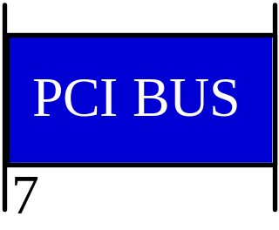
- Eine E/A-Adresse zw. $c000 und $cfff greift nun in den gewählten Konfigurationsraum:
- 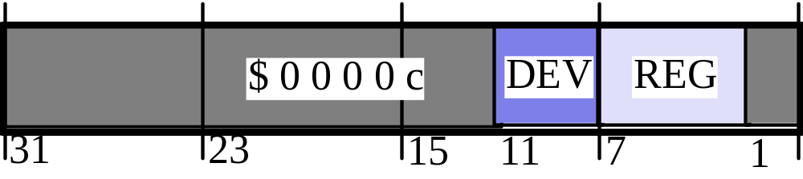

Java-Klasse "PCI_Config":

class PCI_Config {

static int ReadPci(int bus, int device, int func, int reg){
int addr, orig, value;
final int CFA = 0xcf8; // Config-Addr
final int CFD = 0xcfc; // Config-Data
addr = 0x80000000 | // Active Config-Data
((bus & 0xFF) << 16) |
((device & 0x1F) << 11) |
((func & 0x07) << 8) |
(reg & 0xFC) ;
orig = Kernel.InB( CFA ) ; // Save Config-Address
Kernel.OutDW( CFA , addr) ; // Our Config-Address
value = Kernel.InDW( CFD ) ; // Read Config-Data
Kernel.OutDW( CFA , orig) ; // Restore Address
return value;
} end of ReadPCI

static int GetDisplayAddress(){
int device, value, y, x;
for(device=0; device < 0x1F; device++) {
value=ReadPci(0, device, 0, 0);
if ((value!=0 ) && ( value!=0xFFFFFFFF) ) {
value= ReadPci(0, device, 0, 8);
if ((((value>>16) & 0xFFFF) == 0x0300) || (((value>>16) & 0xFFFF) == 0x0001)) {
return( ReadPci( 0, device, 0, 0x10)
& 0xFFFFFFF0);
} // endif Video- or VGA Controller
} // endif Device present
} // up to 31 Devices
} end of GetDisplayAddress

} end of Class PCI_Config

Tabelle von Klassencodes

- Basiscode |  | - Subcode
- $00 | - altes PCI-Gerät | - $00 | - alt, nicht VGA
 |  | - $01 | - VGA-Adapter
- $01 | - Massenspeicher | - $00 | - SCSI
 |  | - $01 | - IDE
 |  | - $02 | - Floppy
 |  | - $03 | - Raid
- $02 | - Netzwerkkontr. | - $00 | - Ethernet
 |  | - $01 | - Token Ring
 |  | - $02 | - FDDI
 |  | - $03 | - ATM
- $03 | - Video | - $00 | - VGA
 |  | - $01 | - XGA
- $04 | - Multimedia | - $00 | - Video
 |  | - $01 | - Audio
- $05 | - Memory | - $00 | - RAM
 |  | - $01 | - Flash RAM
- $06 | - PCI-Bridge | - $00 | - Host
 |  | - $01 | - ISA
 |  | - $02 | - EISA
 |  | - $03 | - MCA
 |  | - $04 | - PCI-PCI
 |  | - $05 | - PCMCIA
 |  | - $06 | - NuBus
 |  | - $07 | - CardBus

- Ein Subcode von $80 bedeutet jeweils "anderer Kontroller".

Erweiterung mit PCI Spec. 2.1:

- $07 | - Port Devices | - $00 | - Seriell Kontroller
 |  | - $01 | - Parallel Kontroller
- $08 | - System Devices | - $00 | - Interrupt Kontr.
 |  | - $01 | - DMA
 |  | - $02 | - Timer
 |  | - $03 | - Real-time Clock
- $09 | - Input. | - $00 | - Keyboard
 |  | - $01 | - Digitizer
 |  | - $02 | - Mouse
- $0A | - Docking Station | - $00 | - Generic Docking
- $0B | - Processor | - $00 | - 386
 |  | - $01 | - 486
 |  | - $02 | - Pentium
 |  | - $10 | - Alpha
 |  | - $20 | - PowerPC
 |  | - $40 | - CoProcessor
- $0C | - Serieller Bus | - $00 | - FireWire
 |  | - $01 | - Acess Bus
 |  | - $02 | - SSA Bus
 |  | - $03 | - USB
 |  | - $04 | - Fibre Channel

9.4. PCI-Buszyklen

Einfache & Burstzugriffe
- Rollenverteilung: Initiator -> Target:
- - Flusskontrolle mit Initiator-Not-Ready,
- - Flusskontrolle mit Target-Not-Ready.
- Einfache Lese- & und Schreibzugriffe, mit Adressen- und Datenmultiplex:
- - Steckerstifte einsparen durch Doppelnutzung,
- - beim Schreiben ein Taktzyklus ist zum Umschalten der Bustreiber nötig.
- Burst-Lesetransfer:
- - Adresse vom Target selbständig hochgezählt,
- - Byte-Enable Leitungen für non DW-Transfers,
- - Adressierungslücken füllen mit BE=0 ...
- 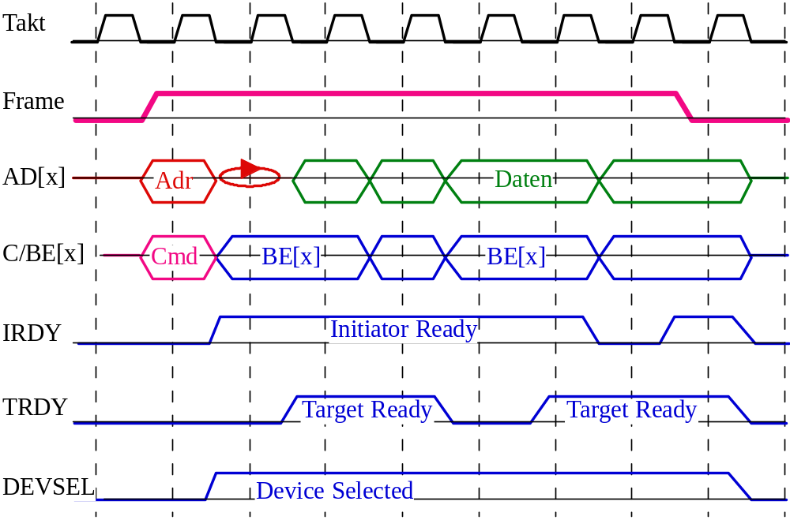

Weitere Typen von Buszyklen

- 4 PCI Befehlsleitungen:
- - definieren 12 Typen von Buszyklen,
- - gemultiplext mit Byte-Enable Leitungen,
- - gültig nach Übergang auf Frame=True.
- Speicher lesen/schreiben: evtl. OutOfSeq.
- Speicher-Mehrfachzugriff: Burst lesen.
- Line-Speicherzugriff: Rest einer Cache-Zeile
- Speicher schreiben mit Invalidierung:
- - mehr als eine Cache-Zeile schreiben,
- - Hauptspeicherinhalt aktuell,
- - Write-Back überflüssig,
- - Cache-Zeile ungültig.
- INTA-Sequenz:
- - adressieren eines Interruptkontrollers,
- - anschliessend Interrupt-Vektor übertragen.
- Sonderzyklus:
- - Rundspruch am PCI-Bus.
- Dual-Adressierung für 64 Bit Adressen.
- Konfiguration lesen / schreiben.
- E/A lesen / schreiben: auf IO-Ports.

Busmaster & Arbitrierung
- Busmasterfähige PCI-Geräte:
- - liefern die Target-Adresse,
- - verlangen den Bus mit REQ[0..3] oder PREQ,
- - erhalten den Bus via GNT[0..3] oder PGNT,
- Host-Bridge teilt den PCI-Bus den Bus-Mastern zu ("Arbitrierung"):
- - separate Busleitungen REQ[0..3], GNT[0..3],
- - Entscheidung während der alte Transfer läuft,
- DMA auf dem ISA-Bus wird am PCI-Bus durch busmasterfähige Geräte ersetzt:
- - höhere Übertragungsrate,
- - einfacheres Protokoll,
- - bessere Überlappung ...
- Die traditionelle DMA-Funktion gibt es nur noch für Geräte am ISA Bus. Diese wird durch die PCI-ISA Brücke bereitgestellt.

PCI-Interrupts
- Interrupt-Leitungen (A,B,C,D) pro Slot:
- - Einfache Devices setzen nur Leitung A,
- - Multifunktionseinheiten evtl auch B..D.
- Interrupt-Routing Register pro Leitung:
- - Umlenken auf PCI-ISA Bridge,
- - Interrupt-Kontroller in ISA-Bridge.
- Sharable PCI-Interrupts:
- - verlangen Pegeltriggerung der Interrupts,
- - verlangen besonderen Treiber,
- - vermeiden IRQ-Engpässe !
- 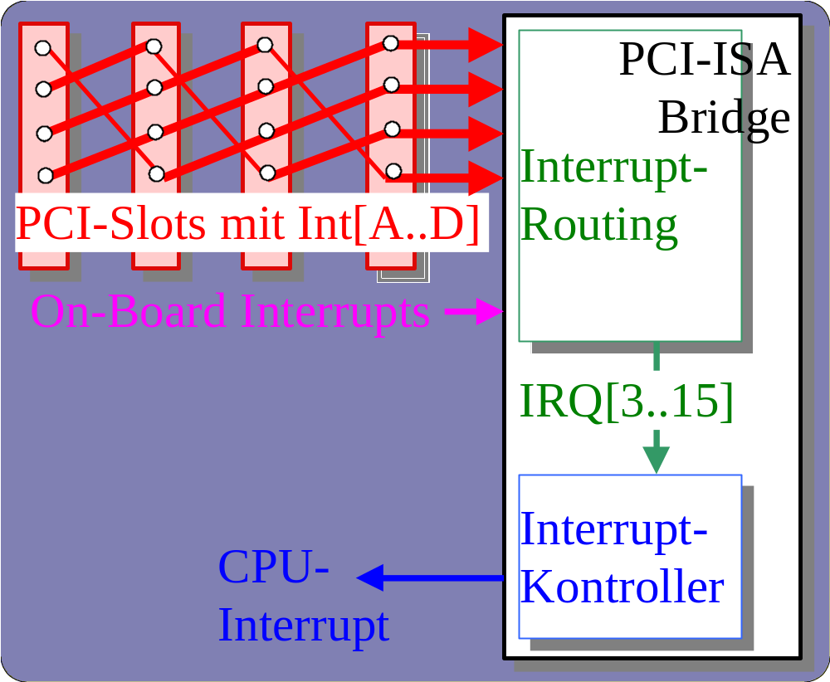

PCI Bios
- Normalerweise als 16 Bit BIOS vorhanden:
- nützlich für Routinen zur Geräteidentifikation,
- - im 32 Bit Protected Mode nicht nutzbar.
- Teilfunktionen der Unterfunktion AH=$b1 des BIOS-Interrupt $1a:
- AL=$01 PCI-BIOS vorhanden ?
- AL=$02 PCI-Device suchen (Dev, Hrst., Idx),
- AL=$03 PCI-Geräteklasse suchen,
- AL=$04 Sonderzyklus für Bus n,
- AL=$05 Konfig.-byte/-wort/-dwort lesen,
- AL=$06 Konfig.-byte/-wort/-dwort schreiben.
- Genaueres:
- - in H.-P. Messmer "PC-Hardwarebuch"

PCI-Host Bridge
- = North-Bridge.
- Am Beispiel des VIA 82C598 Chips.
- 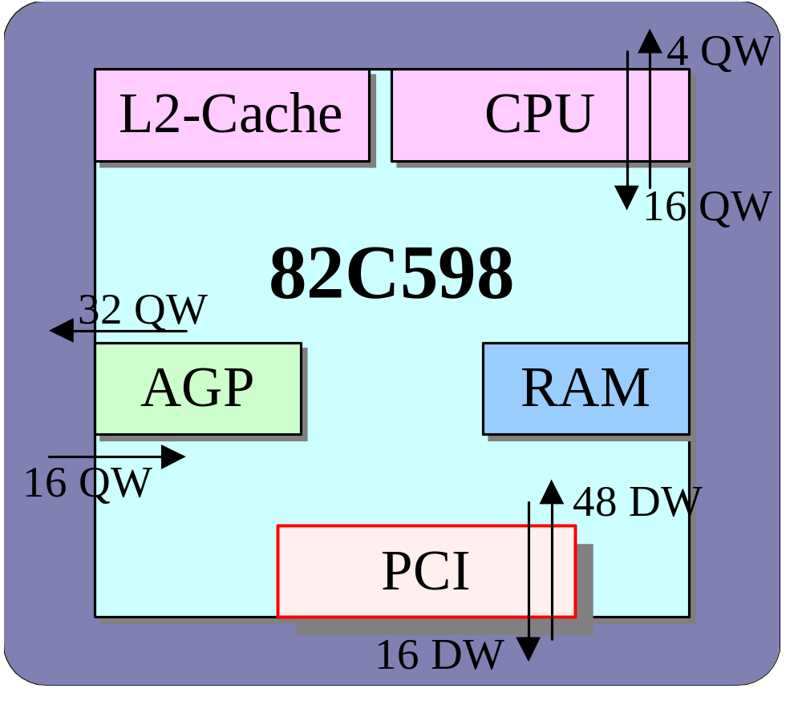Schnittstellen und Buffers am Chip:
- CPU:
- 64 Bit Daten & Adresse, ohne Multiplexing,
- Byte-Enable Signale [0..7],
- Snoop & Invalidate,
- L1 Cache inquiry,
- R/W/IO Befehl,
- Address Hold ..
- Cache:
- 64 Bit Bus für Daten & Adresse (mit CPU zus.),
- Byte-Enable Leitungen [0..7],
- Tag-Speicher aktualisieren,
- Steuern der Cache Bursts,
- Cache Zeilen 32 Bytes ..
- DRAM Speicher:
- 64 Bit Daten, Adresse, Byte-Enable[0..7],
- Speicherattribute & -selektierung,
- Identifizierung des Speichertyps,
- Fast-Page EDO/SD/SDD-RAM,
- Spalten- & Zeilenadressierung,
- Steuerung der Zugriffszeiten,
- ECC optional ..
- PCI Bus ( = Bus #1):
- Verwaltet Adressen > "DRAM-Top",
- 32 Bit Daten, Adresse, Byte-Enable[0..3],
- Arbitrierungsinstanz für PCI Master,
- Arbitrierungsleitungen ..
- AGP Bus ( = Bus #2):
- Verbindung über Device 1 (PCI-PCI Brücke),
- VGA Redirektion von Bus#1 auf Bus#2 möglich,
- Konfigurierung des GART-Fensters für Zugriffe unter Kontrolle der Grafikkarte,
- Adressübersetzung mit GART und TLB,
- 66 MHz Betrieb ..

PCI-ISA Bridge
- = South-Bridge, z.B. VIA Techn. 82C586B.
- 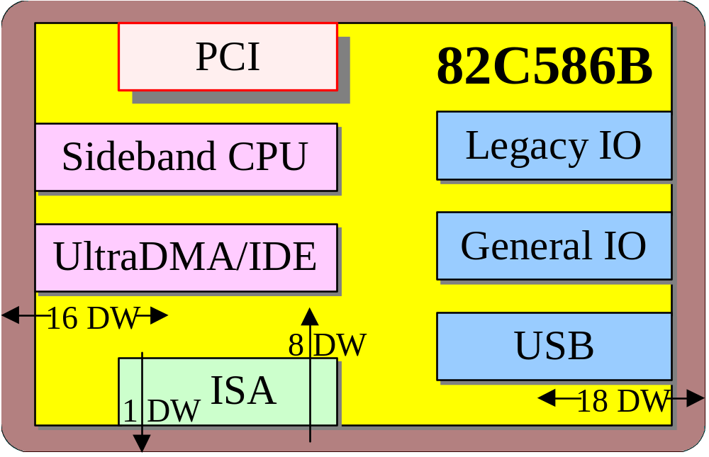Schnittstellen:
- Integrierte Peripherie:
- Interrupt Kontroller 8259,
- PCI Interrupt Routing,
- Power management,
- CMOS/RTC,
- Gate A20,
- Timer,
- DMA ..
- Sideband CPU:
- CPU reset, CPU init, INTR, NMI,
- Power Management,
- Stop Clock ..
- PCI:
- Interrupts A..D, ~ zuweisbar auf IRQ3..IRQ13,
- 32 Bit Daten & Adressen, gemultiplext,
- Buszugang über PREQ, PGNT,
- Buffering ..
- ISA Bus:
- 24 Bit Adressen, 8/16 Bit Daten,
- Schreib- & Lesebefehle an Speicher und IO,
- DMA-Request & -Acknowledge[0..3, 5..7],
- IRQ[3..7, 9..11, 14, 15],
- Oberes Datenbyte als Mehrfachfunktionsstifte..
- UltraDMA/IDE:
- EIDE / UltraDMA konfigurierbar,
- 2 Kanäle mit jeweils DMA-Request und Ack,
- Datentransport über die ISA-Adressleitungen ..
- Legacy IO:
- Tastatur & Maus, kein UART ..
- General Purpose IO:
- Bedienung der ISA Mehrfachfunktionsstifte ..
- USB:
- Takt,
- Port 1: Data+ / Data-,
- Port 2: Data+ / Data-

Caches

Pufferspeicher
- Umfangreiche Pufferung in den PCI Brücken.
- Schreibpuffer um ein Blockieren des schrei-benden Prozesses zu vermeiden:
- Erste Schreiboperation ist schnell,
- blockiert erst, wenn die Warteschlange voll ist,
- Bestätigung vom Puffer und nicht vom Adressaten,
- "posting buffer".
- Lesepuffer um vorauszulesen:
- die erste Leseoperation hat eine lange Latenzzeit,
- Folgedaten werden vorsorglich schon gelesen,
- "prefetch buffer".
- Durch die Verzögerung in der Warteschlange können Konsistenzprobleme entstehen:
- verzögert in den Hauptspeicher geschriebene Daten,
- unverzögerte Auslösung der Unterbrechung (EOP),
- verfrühtes Abholen falscher Daten durch die CPU:
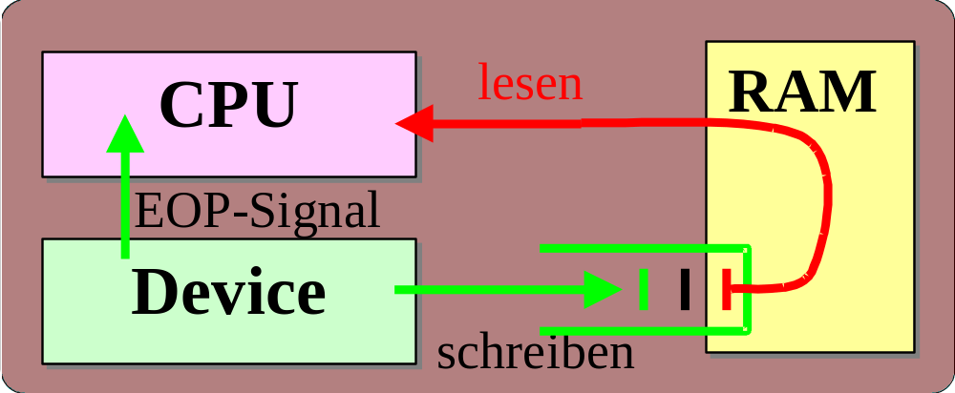

Cache Hierarchien
- Pufferspeicher, welche in der Lage sind, Teile eines übergeordneten Speichers mit niedriger Latenzzeit bereitzustellen.
- Kohärenz z.B. mithilfe eines Busprotokolls.
- 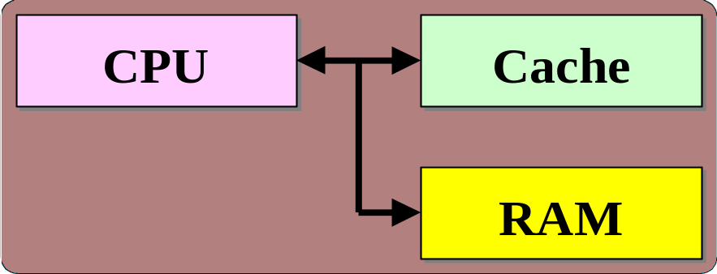 Einstufiger Cache:
- 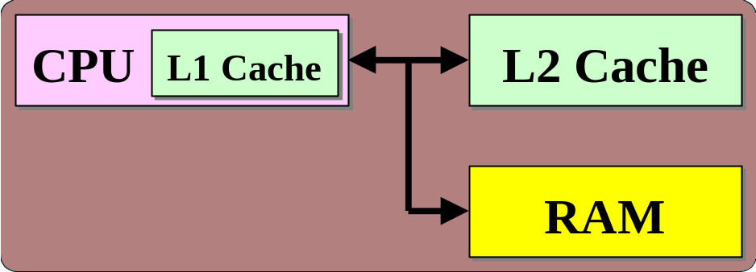 Zweistufiger Cache:
- 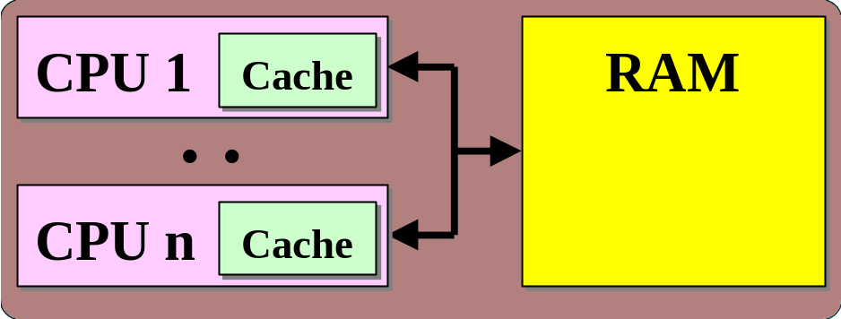 Mehrprozessor Caches:

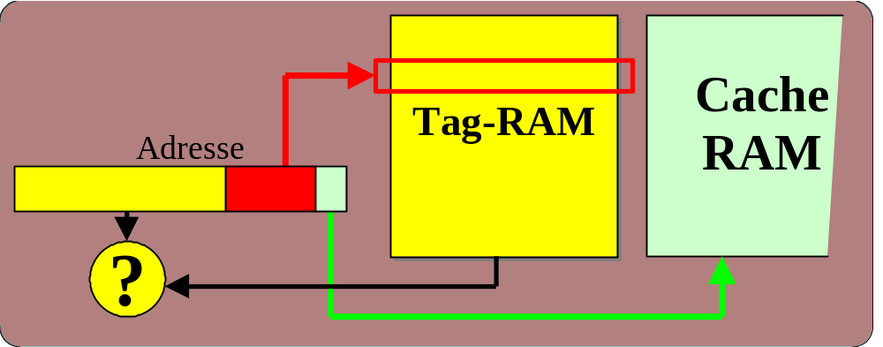 Assoziativität von Caches
- Direct Mapped:
- 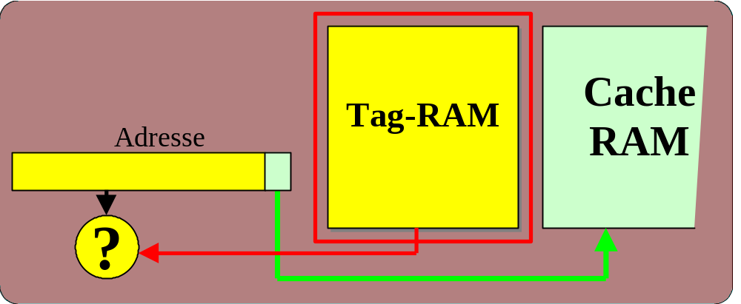Voll assoziativ:
- 4-Wege Assoziativ:
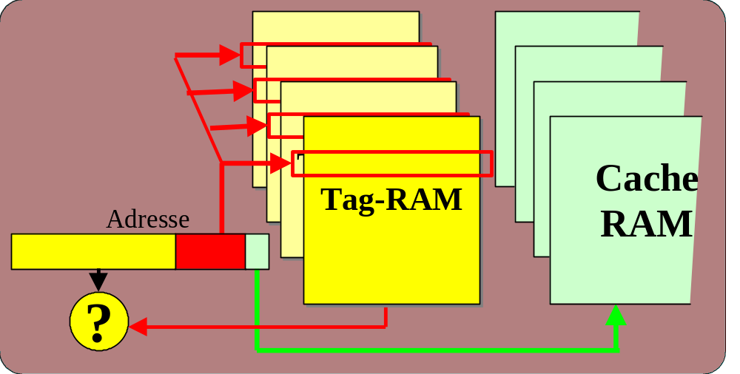

Durchschreibe-Strategie
- Austausch mit dem Hauptspeicher:
- immer ganze Cache-Zeilen (z.B. 32 Bytes),
- als Burst-Zugriff transportiert.
- Wird eine Cache-Zeile überschrieben, so muss sie evtl. vorher zurückgeschrieben werden.
- Write-Through:
- Cache-Inhalt sofort im Hauptspeicher nachführen,
- Erhebliche Verzögerungen über den Speicherbus,
- Leicht implementierbar.
- Write-Back:
- Modifikationen im Cache durchführen,
- Cache-Inhalt erst beim Ersetzen zurückschreiben,
- Ersatz einer Zeile dauert länger als Write-Through,
- Trotzdem weniger Speicherbuszyklen erforderlich,
- Konsistenzproblem zwischen Cache & Hauptsp.
- Write-Allocate:
- Neue Zeile anlegen, wenn bisher nicht im Cache,
- Evtl. modifizierte alte Zeile zurückschreiben,
- Rest der neuen Zeile dann nachladen,
- Schwierige Implementierung.

MESI Zustände
- 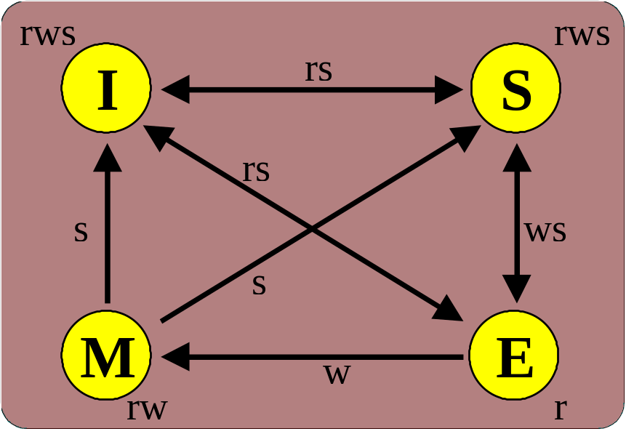Immer für eine ganze Cache-Zeile ist der MESI-Zustand vermerkt:
- Modified: Veränderte Zeile wurde noch nicht zurückgeschrieben. Speicher ungültig.
- Exclusive: Speicher aktuell, keine Kopien in anderen Caches. Fremde müssen den Bus benutzen und deren Zugriff wird sichtbar.
- Shared: Speicher aktuell, Kopien möglich.
- Invalid: Hauptspeicherzugriff erforderlich.
- MESI-Zustand wird im Cache vermerkt.
- Relevant für Multiprozessorszenarien.

Bus-Abläufe
- Auf dem Host-Bus (Pentium).

Snooping:
- Externer Bus-Master oder Partner-CPU fragt an, ob von seiner Cache-Zeile Kopie vorliegt:
- EADS(i): Externe Adressenanfrage liegt vor,
- INV(i): lokale Kopie gegenebenfalls invalidieren,
- HIT(o): lokale Kopie im Cache,
- HITM(o): lokale M-Kopie, evtl. zurückschreiben.

Weitere Bus-Signale:
- CACHE(o): CPU meldet "cachable".
- KEN(i): Device meldet "nicht cachable".
- PCD(o): Seite als nicht cachable vermerkt.
- PWT(o): Cache Modifikationen immer sofort durchschreiben.
- FLUSH(i): CPU markiert Daten-/Codecache als leer und schreibt Inhalte zurück.

Speicheradressierung

Adressierungsmodi
- Real Mode:
- Segmentregister*16+Offset => Adresse
- Keine Segmente, kein Paging,
- ~ 1 MB Adressraum.
- Protected Mode:
- Segmentregister sind nun Segmentselektoren,
- Deskriptoren für Speichersegmente,
- 16 verschiedene Segmenttypen,
- ab Intel/386 Paging möglich,
- 64 Terabyte Adressraum,
- Privilegierungsebenen.
- ~ 1 MB Adressraum.
- Virtual 386 Mode:
- Nutzung der untersten 1 MB des linearen A-Raumes,
- Virtual 386 Überwachungsprogramm & Emulator,
- Abfangen von privilegierten Instruktionen,
- Segmentregisterfunktion wie Real Mode,
- Pro VM eine eigene Speicherabbildung.

Adressierung im Protected Mode
- Segmentierung und Paging kombinierbar:
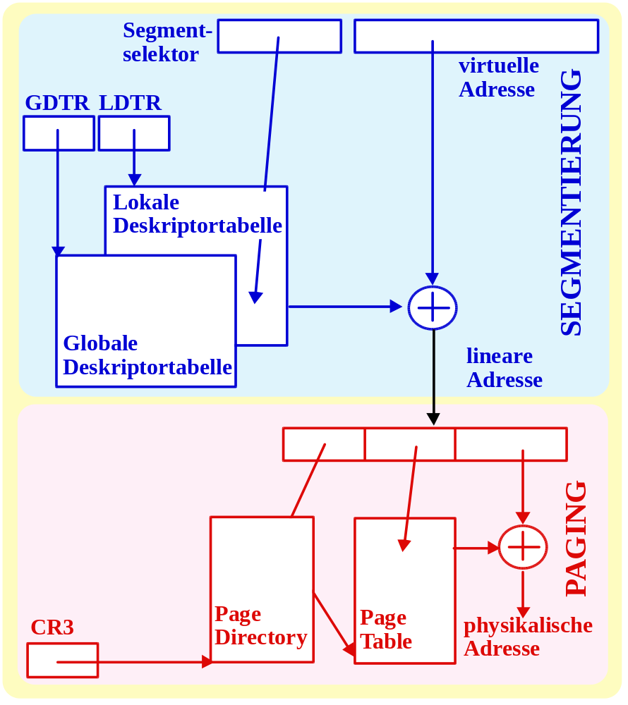

Register ab i386
- Für Anwendungsprogramme zugänglich,
- Arbeitsregister verknüpft mit bestimmtem Segmentregister, aber umsteuerbar.
- Funktionsbezogene Arbeitsregister:
- Stack, Code,
- Daten, Extra-Daten,
- Flags (mit IO-Privilege Level).
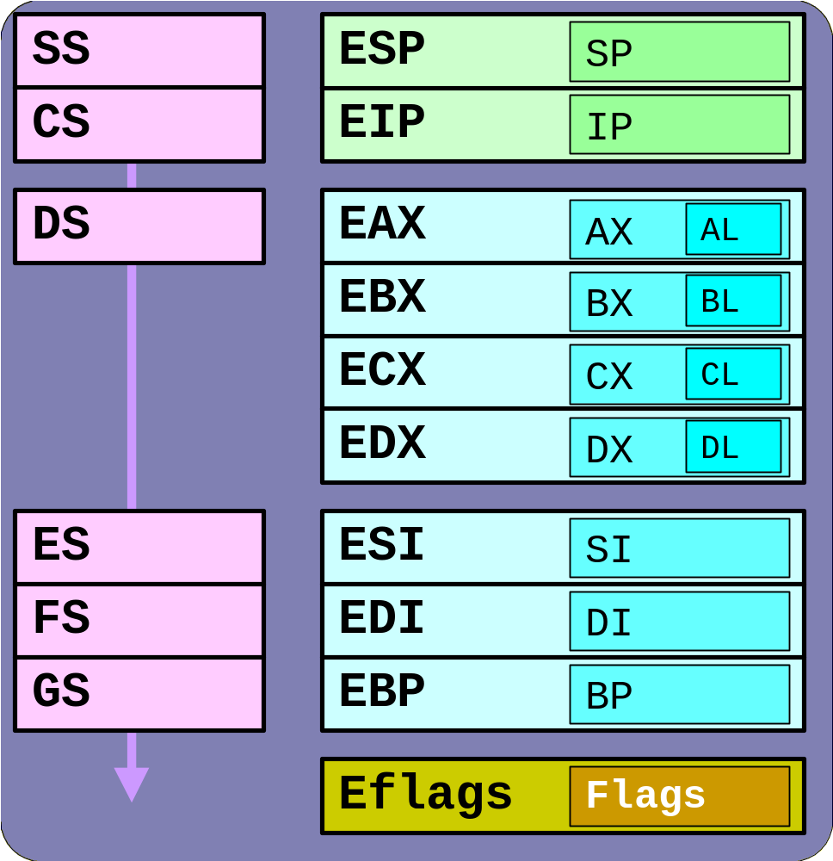

Steuer- & Kontrollregister
- Zweck:
- Erweiterte Adressierung im Protected Mode,
- Zugriffsschutz & Maschinenzustand
- Prozessorsteuerung (Control [0..3]).
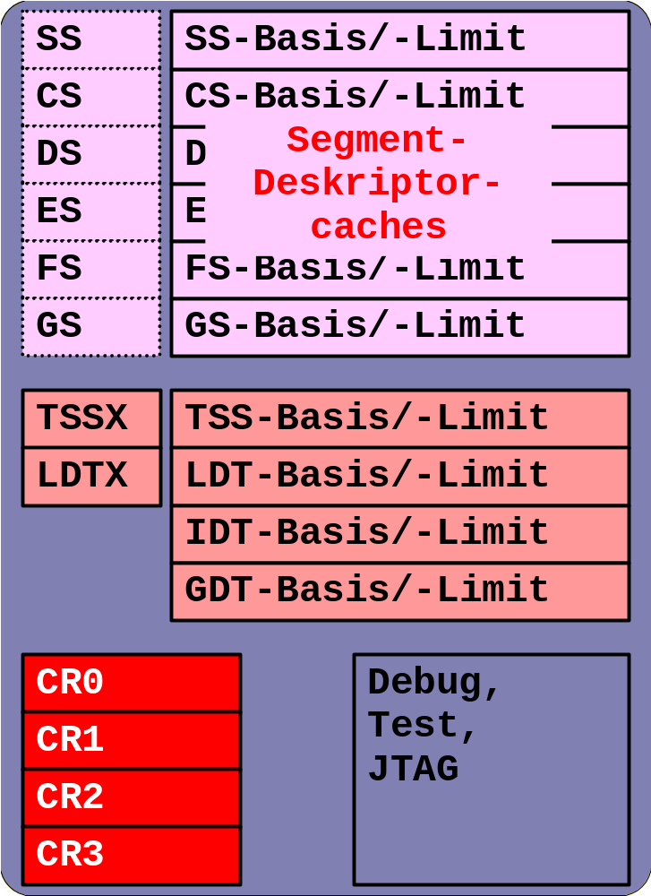

- Im Segmentregister bzw. -selektor liegt ein Index in die globale oder die lokale Deskkriptortabelle.
- Gleichzeitig mit dem Segmentregister wird implizit der Segmentdeskriptorcache geladen.
- Dabei geschehen unter Umständen mehrere Hauptspeicherzugriffe.
- Auch für das aktuelle Task-State Segment und die lokale Deskriptortabelle werden Deskrip-toren gepuffert (cached).
- Selektorregister TSSX und LDTX können gelesen werden.
- 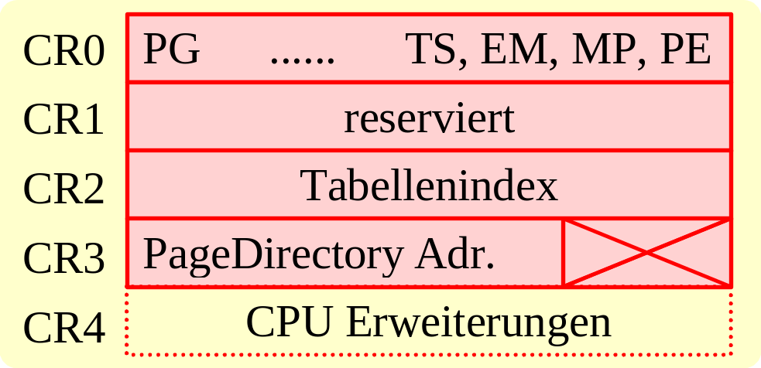4(5) Kontrollregister:
- CR0:
- Paging, Taskswitch, Coprocessor, Protected Mode.

Segmentdeskriptoren
- Die Originaldeskriptoren liegen in der lokalen oder der globalen Deskriptortabelle.
- Segmentdeskriptor-Caches unsichtbar in CPU.
- Potential für einen segmentierten virtuellen Speicher ohne Seiteneinteilung:
- für jedes Objekt einen Segmentdeskriptor,
- anstatt eines Zeigers nur Segment-Selektor,
- gleichzeitig jeweils 8000 lokale und 8000 globale D.,
- evtl. Segment-Deskriptoren in LDT und GDT ein- & auslagern und Selektoren ergänzen.
- Schutzfunktion bei Segmentierung:
- Zugriffsmodus (exec, read, write ),
- Protection Level ( 0 ... 3)=(privileged ... non-priv.)
- Feldlänge im Deskriptor.
- Die Segmentregister arbeiten im Protected Mode als 16 Bit Segmentselektoren:
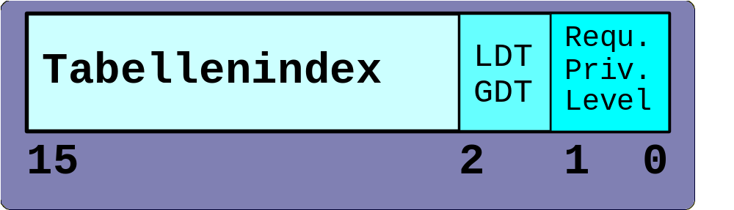

Formate von Segmentdeskriptoren

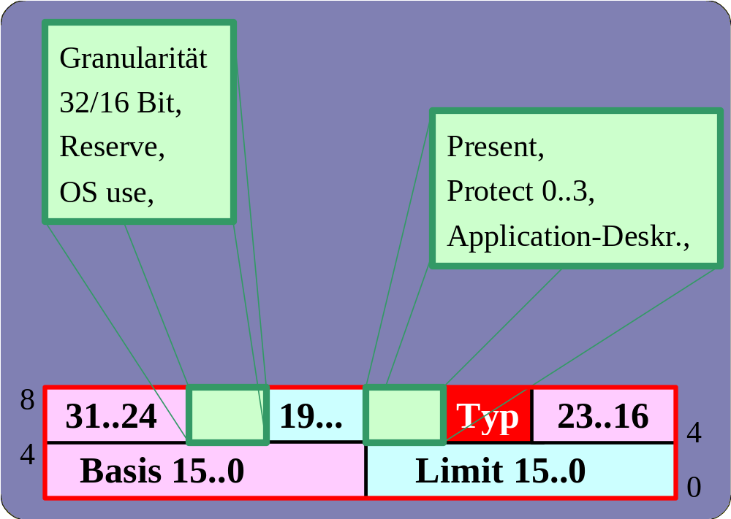Deskriptor für Applikationssegmente:
- "Historium" aus der Intel 286 Architektur.
- Granularität der Basis: 1 Byte / 4K Page.
- 32 Bit oder 16 Bit Instruktionen & Adressen.
- Beim Zugriff auf ein ausgelagertes Segment erfolgt ein Interrupt an das Betriebssystem.
- Nur Deskriptoren mit gleicher oder niedrigerer Sicherheitsstufe dürfen geladen werden (CS).
- Applikationssegment ( DT=True).

Kennung für Applikationssegemente
- 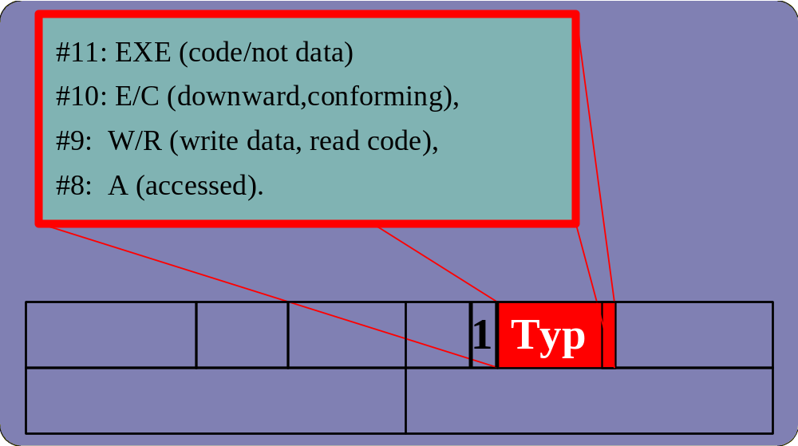Bit#11=true (EXE-Bit):
- Codesegment,
- darf ausgeführt werden,
- darf auch gelesen werden, falls Bit#9=true (W/R),
- falls Bit#10=true (conforming), ist die Ausführung durch ein unterprivilegiertes Segment gestattet.
- Bit#11=false (EXE-Bit):
- Datensegment,
- darf nicht ausgeführt werden,
- darf geschrieben werden, falls Bit#9=true (W/R),
- falls Bit#10=true (abwärts), erstreckt sich das Segment von der Basisadresse nach unten (Stack).
- Bit#8=true (Access-Bit):
- dieses Segment wurde benützt,
- nützlich für die Speicherauslagerungsstrategie.

Intel386 System-Segmente
- Haben das DT-Bit gelöscht.
- Call-Gate Deskriptor (Typ = 12):
- beschreibt den Einsprung in eine geschützte Routine,
- normalerweise in einem anderen Segment (far call),
- referenziert einen weiteres Segmentdeskriptor,
- ändert kurzzeitig die Privilegierungsebene,
- 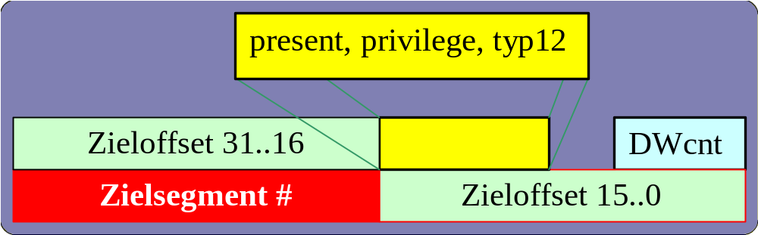übernimmt bis zu 128 Parameterbytes:
- Interrupt- & Trap-Gate Deskr. (Typ = 14/15):
- Beschreibt den Einsprung in eine Interruptroutine,
- 8 Byte Einträge in der Interrupt-Deskriptortabelle,
- IDT-Basis/Limit geladen über LIDT-Instruktion,
- 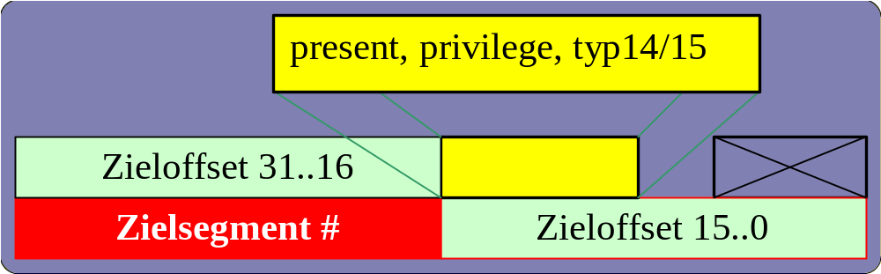Trap-Gate Deskriptoren (Typ = 15) arbeiten ähnlich, jedoch ohne die Interrupts zu maskieren:
- LDT Segmentdeskriptor (Typ = 2):
- kann nur in der Globalen Deskriptortabelle liegen,
- wird durch eine LLDT-Instruktion geladen,
- beschreibt eine Lokale Deskriptortabelle,
- Format wie Applikationsdeskriptor.
- Task-Gate Deskriptor (Typ = 5):
- referenziert ein Task-State Segment (TSS),
- evtl. mehrere Task-Gates für ein TSS,
- 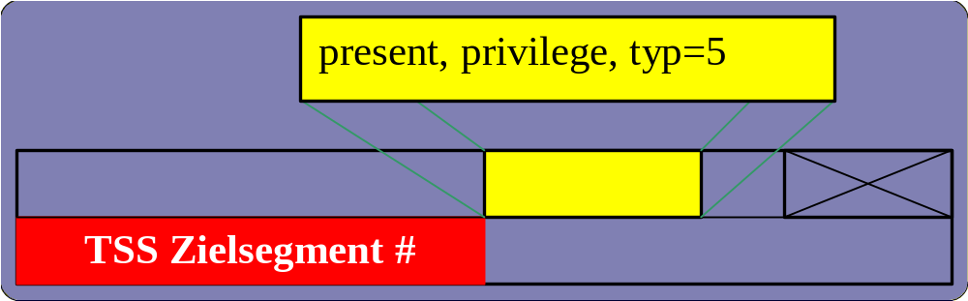enthält Privilegierungsstufe:
- Task-Switch falls:
- laden von Selektor für Task-Gate oder TSS,
- i.e. Call- oder Jump-Instruktion,
- Interrupt oder Exception,
- IRET v. nested Task.

- Task-State Segment Deskriptor (Typ = 9/11):
- Enthält aktuellen/geretteten Prozessorzustand (TSS),
- Segmentselektor für lokale Deskriptortabelle,
- Basisadresse für Seitentabellendirectory,
- Stacks der Privilegierungstufen 0,1,2,
- aktuell sichttbare Prozessorregister,
- Zugriffsmaske für die E/A-Ports,
- Link zum vorherigen Tasksegm.,
- aktives TSS mit Typ=11,
- Nested-Task Flag.
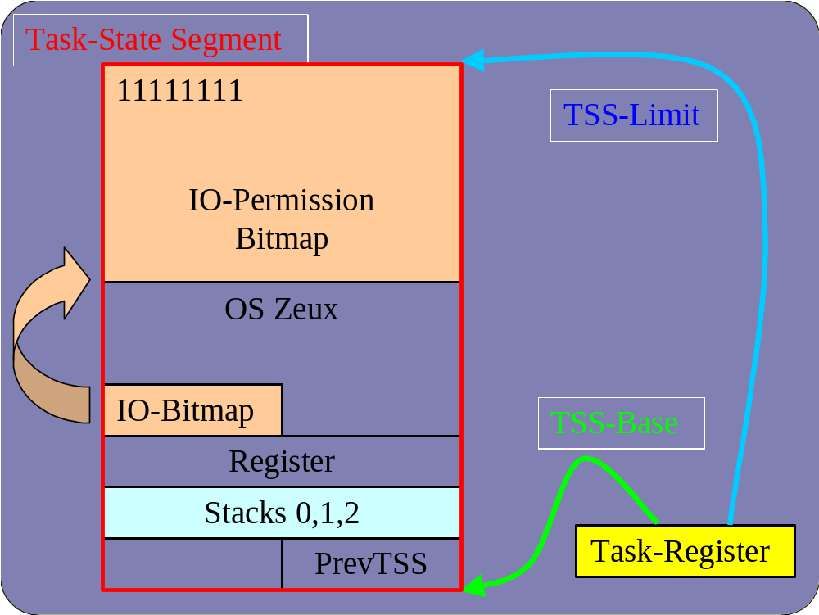

Zugriffsschutz-Mechanismen
- Zugang über Gate-Deskriptoren.
- Vier Privilegierungsebenen:
3: Anwendungsprogramme,
2: Laufzeitumgebungen, GUI ...
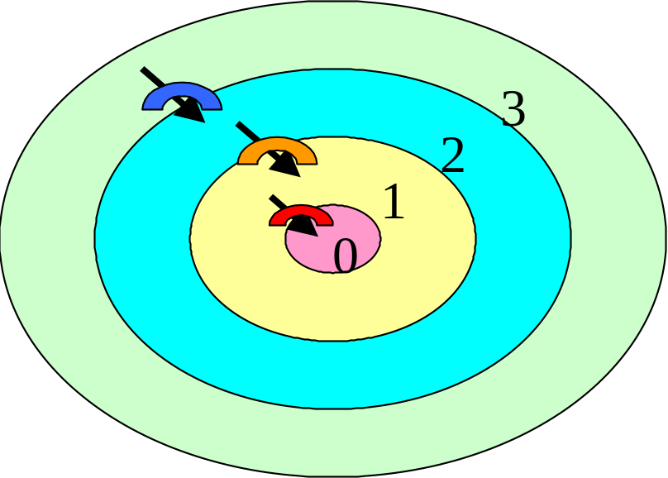1: Gerätetreiber,
0: Kernel.

- Privilegierungscode:
- CPL im aktuellen Codesegment,
- RPL im Selektorargument,
- DPL im Deskriptor,
- IOPL in Flags.
- Zugang zur privilegierteren Ebene nur über ein Gate:
- Call, Trap, Interrupt, Task, TSS,
- Ausnahme: Conforming Deskriptors.

Paging
- Die Segmentierung ermöglicht es, mindestens 64 Terabytes zu adressieren.
- Ist eine Segment ausgelagert, so wird beim Zugriff eine Exception erzeugt und das Segment eingelagert.
- Resultat der Segmentierung ist eine Exception oder eine 32 Bit lineare Adresse.
- Die lineare Adresse kann in 4 KB Blöcken auf physikalische Seiten übersetzt werden.
- Die Übersetzungstabellen sind 2-stufig:
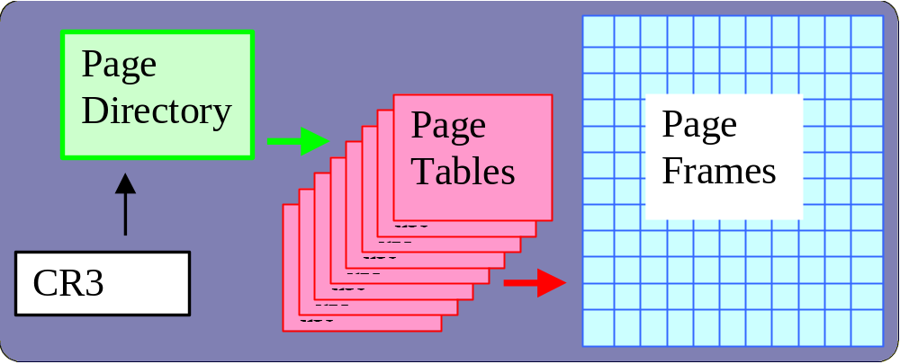

Seitentabelleneintrag (Intel Pentium) :

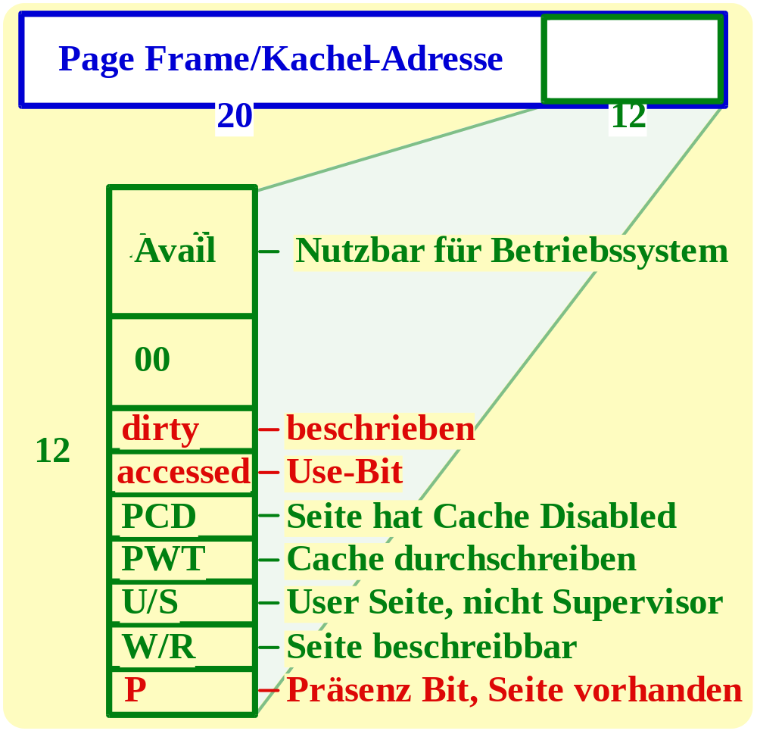
- Kacheladresse nur gültig, wenn die Seite im Speicher vorhanden ist.
- Auffinden der Seite im Sekundärspeicher.
- Caching Strategie und Schreibrechte.

Grafik-Adressübersetzungstabelle
= GART:
- übersetzt logische Speicherzugriffe in physikalische,
- findet sich in AGP-fähigen Host-Bridges,
- Grafiktreiber setzt die Tabelleneinträge.
- 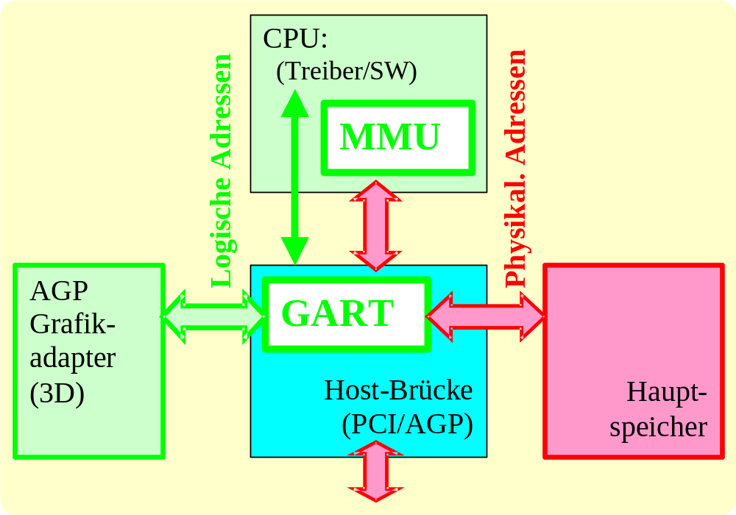Grafikoperationen:
- greifen als Busmaster in den Hauptspeicher hinein,
- arbeiten auf logischen Koordinaten & Strukturen.
- Physikalische Buszugriffe:
- für normale PCI-Geräte,
- über den PCI Bus,
- über Hostbus,
- zum Cache.

Perspektive & Fazit:

Aktuelle Betriebssysteme

Funktionsumfang
- Moderne OS sind umfangreich und komplex:
- Windows, MacOS, Linux, BeOS ...
- grosser Funktionsumfang,
- historisch gewachsen.
- Leistungsfähige graphische Oberflächen.
- Vielzahl von Formaten & Protokollen:
- als Beispiel Protokolle im NT-Server,
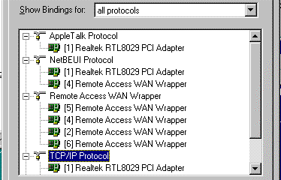

Diversität der Hardware
- HAL als Hardwareabstraktionsebene.
- Geräte und Treiber:
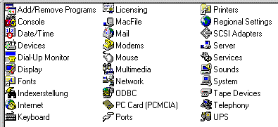
- z.B. durch NT unterstützte Display Adapter:
- viele Herstellerfirmen & mehrere Modelle pro Herst.:
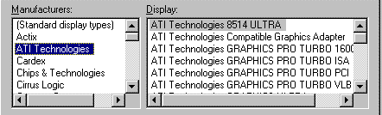
- Bildung einer portablen Platform, NT für:
- PC Rechner (PCI, MCA, ISA, EISA ),
- Alpha Station, MIPS Rechner,
- ehemals IBM Power PC.

Komplexe Systeme
- Ursachen der Komplexität:
- inhärent komplexe Aufgabenstellung,
- vermeintlich notwendige Funktionen,
- Fixierung auf überlieferte Techniken,
- mangelhafter Systementwurf,
- beschleunigende Funktionen,
- Dominanz eines Marktes.
- Heterogenes Gesamtsystem:
- Konvertierung von Formaten,
- ineffiziente Kommunikation,
- erschwerte Adressierung,
- "fact of life" ...
- Sicherheitsanforderungen:
- gegen gutartige und bösartige Programme,
- gegen Implementierungsfehler,
- Datenkonsistenz garantieren ...
- Nachteile komplexer Systeme:
- unzuverlässige Funktion,
- fettleibige Programmmodule,
- lange Lade- und Ausführungszeiten,
- kostspielige Herstellung & Reparatur,
- hoher Ausbildungsaufwand für Personal,
- Proliferation von Assistenten und Wizards.
- "Beherrschbarkeit komplexer Systeme!" ?
=> "Es ist besser, man führt die
Komplexität erst gar nicht ein"

"Low Level" Programmierung ?
- Rückbesinnung auf die Hardware:
- Bits in den Device-Registern sind ungewohnt,
- aber einfach und direkt wirksam.
- Erklärbares Systemverhalten:
- überschaubare Menge von Kommunikationen,
- Ports im Debugger abfragbar,
- deterministischer Ablauf.
- Einfache Treiberstrukturen:
- keine Sicherheitsbarrieren,
- weniger geschichtet.
- Schnittstellenreduktion.
- Leistungsgewinn:
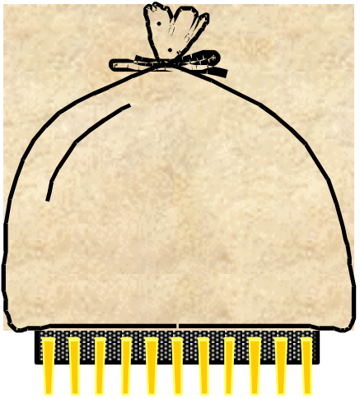

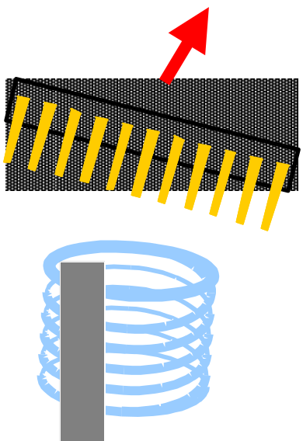
- Programmierunterstützung für Hardware:
- Sprachliche Unterstützung für Device-Register,
- Bitoperationen und -tests, Port-Records.

Schlanke Systeme
- Höhere Zuverlässigkeit & Geschwindigkeit.
- Mobile Rechner und Softwaremodule.
- Erlernbarkeit / "Teachability"
- Verzicht auf umfangreiche Bibliotheken:
- Auszug aus Winnt/system32/*.dll :
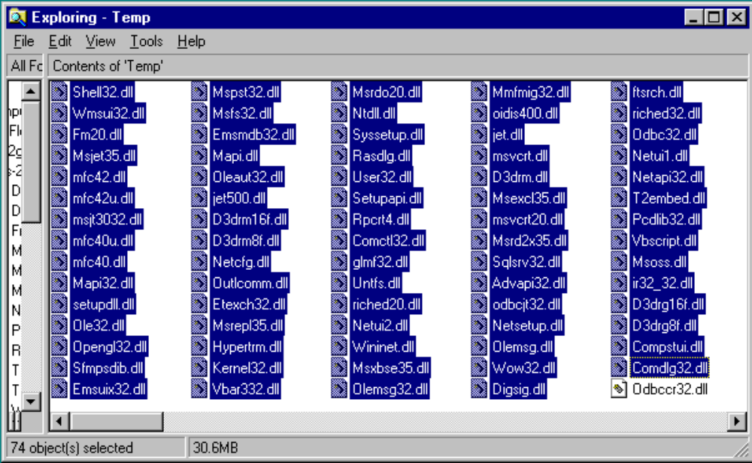
- Einfachere Kommunikation & Adressierung.
- Möglichst synchrone Kommunikation.
- Direkte Ansteuerung der Hardware.
- Zwischenpufferung vermeiden.

Plurix Entwurfskriterien
- Yet another Operating System ?
- Sofortstartoption.
- Hochleistungs-OS.
- Einfaches Programmiermodell.
- Sichere Programmiersprache (Java).

Uniforme Benutzersicht:
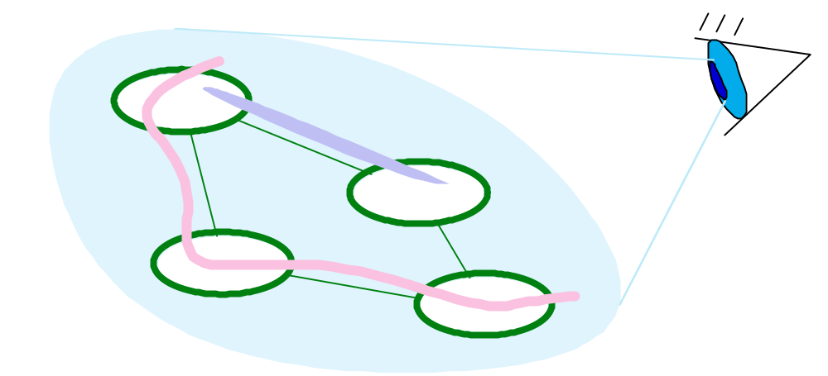

Netzweite Telekooperation:
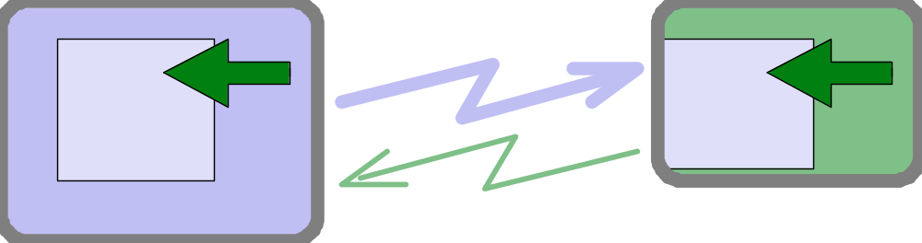

Plurix Konzepte

Verteilter Virtueller Speicher
- bzw. als Akronym (VVS / engl. DSM):
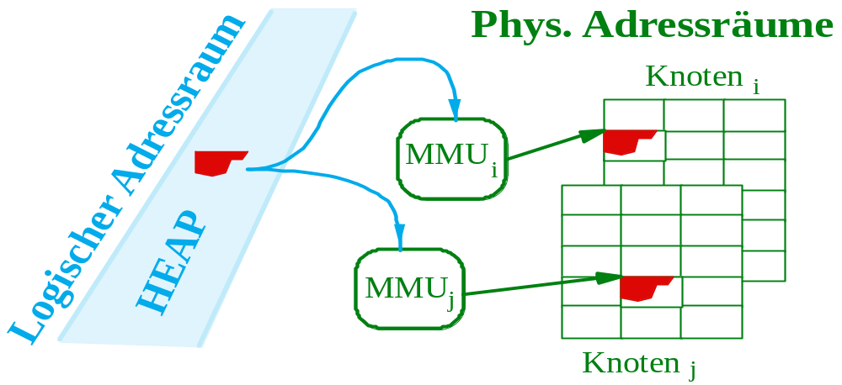
- Persistente Objekte im VVS-Heap.
- System-immanentes Clusterkonzept.
- Zugriff über Zeiger in den globalen Heap.
- False Sharing Situation erkennen.
- Oberon als Wegweiser aber ohne Interklicks.
- Single-Tasking pro Netzknoten.
- Hardwareerkennung auf Wunsch.

Rücksetzbare Transaktionen:
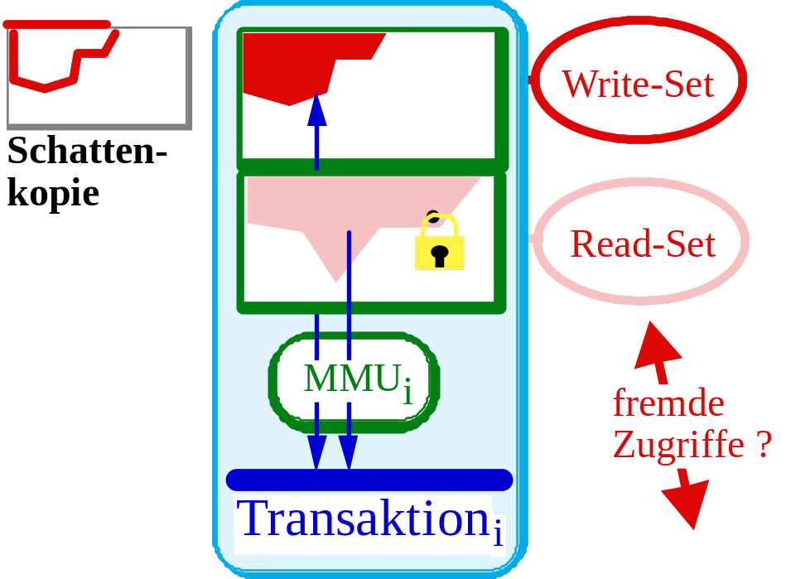
- Optimistische Synchronisation
- Nach Abschluß der Transaktion Read-Set und Write-Sets mit anderen Transaktionen vergleichen & evtl. zurücksetzen.

Optimistische Sperrverfahren
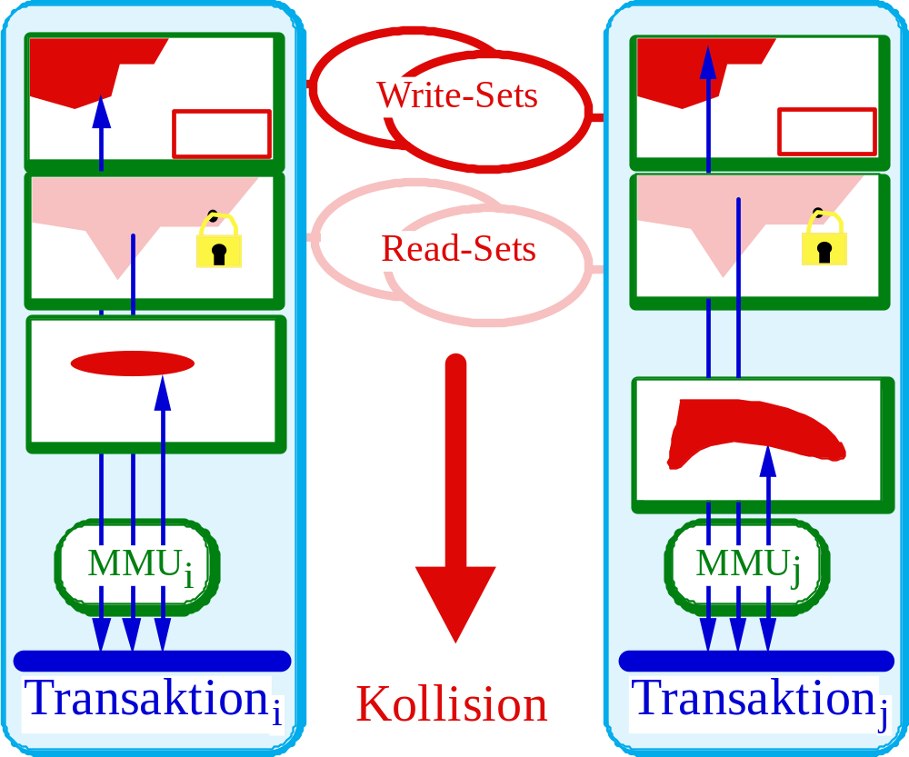
- MMU fängt Lese- & Schreibzugriffe ab.
- Transaktionen schreiben vorerst auf Kopien.
- Im Konfliktfall Transaktionen zurücksetzen.
- Zurückgesetzte Transaktionen wiederholen.
- "Collision"-Message an betroffene Objekte.
- Als Transaktion gilt z.B. ein Oberon-Befehl.

Freispeichersammlung
- Relozierung von Objekten.
- Objekte im Heap werden verschoben und falls möglich eingesammelt:
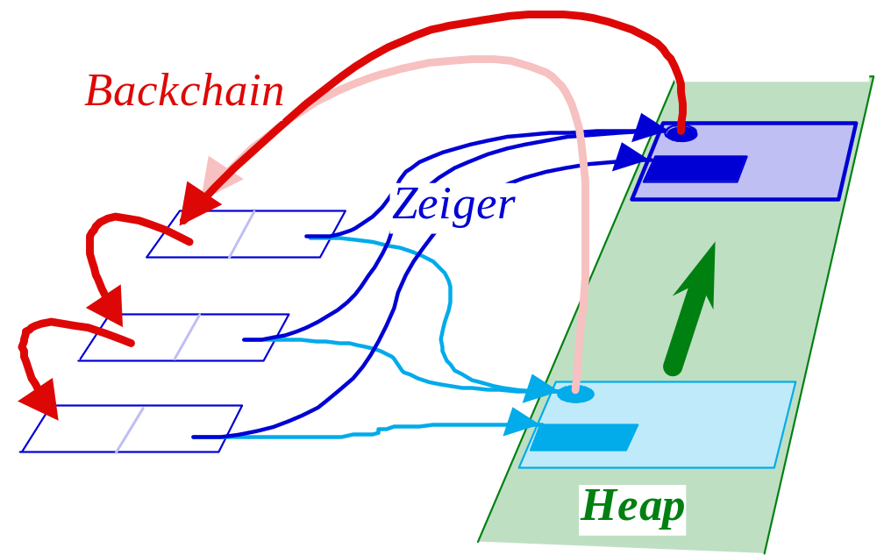

Persistente Datenstrukturen
- Compiler & Laufzeitstrukturen integrieren:
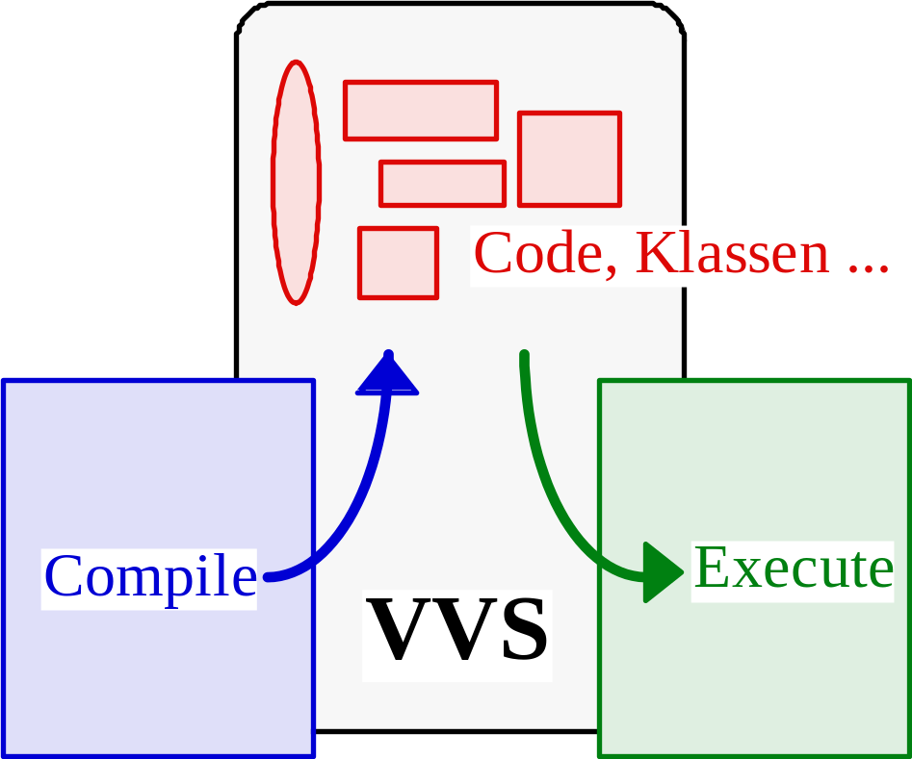

- Kein Dateisystem oder Load/Store-Semantik:
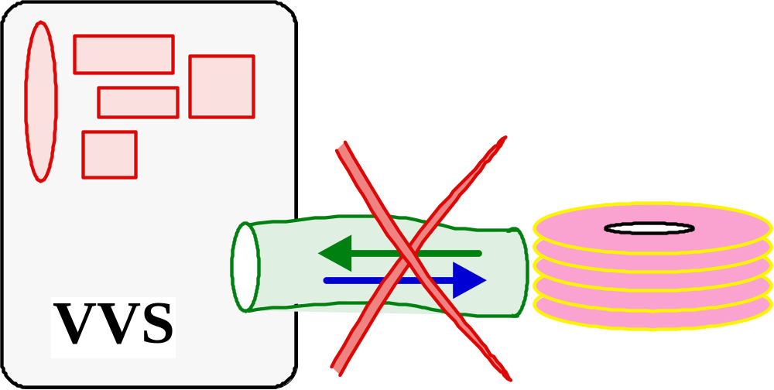

Entwicklungssystem
- Crosscompilation.
- 32 Bit Java-Compiler.
- Java Betriebssystemkern.
- Treiber (Grafik, Netz, Tastatur ..).
- Testumgebung unter Windows NT:
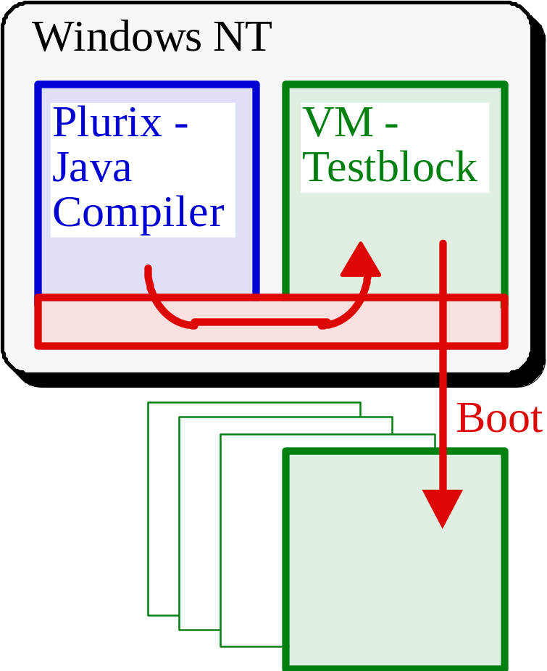
- Startup-Optionen:
- über serielle Leitung, Diskette,
- aus dem EPROM der Netzadapterkarte.

Praktikum Systemprogrammierung
- 32 Bit protected Mode Java Compiler
- E/A- und Maschinenbefehle
- Hardwareverifikation
- Maschinendarstellung
- Anlauf der Maschine
- PCI-Konfigurierung
- Festplattenansteuerung
- Netzwerkansteuerung
- Benutzerschnittstelle a la Oberon
- Grafikunterstuetzung
- Zeichensaetze
- Editor

Betriebssysteme und Treiber

Festplattenansteuerung

Universal Serial Bus - USB

Systemstart und BIOS

Framegrabber

Architektur einer Grabberkarte

Struktur von Videosignalen

Bildmischung

Sound

Architektur einer Soundkarte

Soundformate

Midi-Schnittstelle

Video- und Multimediaströme

Perspektiven

Sichere Programmiersprachen

Hochleistungsbetriebssysteme

Verteilte Betriebssysteme

Redundanzreduktion

„Dehistorisierung“

